**МИНИСТЕРСТВО НАУКИ И ВЫСШЕГО ОБРАЗОВАНИЯ РОССИЙСКОЙ ФЕДЕРАЦИИ**

**Федеральное государственное бюджетное образовательное учреждение высшего образования**

**«ТЮМЕНСКИЙ индустриальный университет»**

Высшая школа цифровых технологий

Кафедра Математики и прикладных информационных технологий

**КУРСОВОЙ ПРОЕКТ**

**Дисциплина:** «Интеллектуальные системы и их проектирование»

**Тема:** «Разработка автоматизированной информационной системы учета расходных материалов и медикаментов в поликлинике»

**Выполнил:**

Студент 4 курса группы РИСб-20-1

направления 45.03.04 «Интеллектуальные

системы в гуманитарной сфере»

Авдеева Д.Е.

**Руководитель:**

к.п.н. доцент кафедры МиПИТ

Спирин И.С.

Тюмень, 2023 г.

**Аннотация**

Целью данной курсовой работы является разработка автоматизированной информационной системы учета расходных материалов и медикаментов в поликлинике.

Объектом работы является – автоматизированная информационная система с учета расходных материалов и медикаментов в поликлинике.

Предметом работы является – процесс разработки автоматизированной информационной системы учета расходных материалов и медикаментов в поликлинике.

Информационная база исследования: электронные ресурсы, статьи, учебные пособия и научные работы в области разработки автоматизированных информационных систем.

Результат: разработана автоматизированная информационная система учета расходных материалов и медикаментов в поликлинике. Предоставлена вся актуальная информация.

Курсовая работа состоит из введения, трех глав, заключения и списка использованных источников.

**Техническое задание**

* Проанализировать предметную область;
* разработать концепцию автоматизированной информационной системы;
* разработать дизайн автоматизированной информационной системы;
* разработать структуру таблиц базы данных PostgreSQL;
* разработать функциональную и интерфейсную часть автоматизированной информационной системы;
* произвести тестирование на работоспособность автоматизированной информационной системы.

**СОДЕРЖАНИЕ**

ВВЕДЕНИЕ 5

1 АНАЛИЗ ПРЕДМЕТНОЙ ОБЛАСТИ 7

1.1 ОБЩАЯ ИНФОРМАЦИЯ 7

1.2 1С: АПТЕКА 7

1.3 KITACTIVE 9

2 СРЕДСТВА И ИНСТРУМЕНТЫ РАЗРАБОТКИ АВТОМАТИЗИРОВАННОЙ ИНФОРМАЦИОННОЙ СИСТЕМЫ 11

2.1 ОБЗОР ЯЗЫКОВ ПРОГРАММИРОВАНИЯ 11

2.2 СРЕДСТВА ХРАНЕНИЯ ДАННЫХ 12

3 ТЕХНОЛОГИЯ СОЗДАНИЯ АВТОМАТИЗИРОВАННОЙ ИНФОРМАЦИОННОЙ СИСТЕМЫ 14

3.1 РАЗРАБОТКА ИНТЕРФЕЙСНОЙ И ФУНКЦИОНАЛЬНОЙ ЧАСТИ 14

3.1.1 ОКНО «АВТОРИЗАЦИЯ» 14

3.1.2 ОКНО «ГЛАВНОЕ МЕНЮ» 15

3.1.3 ОКНО «МОЙ СКЛАД» 21

3.1.4 ОКНО «СПРАВОЧНИКИ» 26

3.2 РАЗРАБОТКА БАЗЫ ДАННЫХ 53

ЗАКЛЮЧЕНИЕ 61

СПИСОК ИСПОЛЬЗУЕМЫХ ИСТОЧНИКОВ 62

ПРИЛОЖЕНИЕ А 63

# **ВВЕДЕНИЕ**

В современном мире использование информационных технологий в медицине становится все более актуальным в связи с ростом объемов информации и необходимостью оптимизации процессов. Автоматизация процессов учета и контроля позволяет сократить время на выполнение рутинных операций, повысить точность и полноту данных, а также снизить вероятность ошибок, связанных с человеческим фактором.

Автоматизированная информационная система учета расходных материалов и медикаментов играет одну из ключевых ролей в обеспечении качества и эффективности работы медицинского учреждения. Использование такой системы в поликлинике позволяет оптимизировать процесс учета расходных материалов и медикаментов, что в свою очередь снижает риски ошибок при количественном учете и учете сроков годности со стороны медицинского персонала.

Цель – разработать автоматизированную информационную систему учета расходных материалов и медикаментов в поликлинике.

Объект – автоматизированная информационная система с учета расходных материалов и медикаментов в поликлинике.

Предмет – процесс разработки автоматизированной информационной системы учета расходных материалов и медикаментов в поликлинике.

Задачи:

* проанализировать предметную область;
* разработать концепцию автоматизированной информационной системы;
* разработать дизайн автоматизированной информационной системы;
* разработать структуру таблиц базы данных PostgreSQL;
* разработать функциональную и интерфейсную часть автоматизированной информационной системы;
* произвести тестирование на работоспособность автоматизированной информационной системы.

# Анализ предметной области

## Общая информация

Автоматизированная информационная система (АИС) - это система, которая предназначена для обработки, хранения и передачи информации с помощью компьютеров и специального программного обеспечения. АИС позволяет автоматизировать различные процессы и задачи, связанные с обработкой информации, такие как учет, анализ, планирование, контроль. Это позволяет значительно повысить эффективность работы и улучшить качество принимаемых решений.

Автоматизированная информационная система позволяет автоматизировать рутинные и повторяющиеся задачи в процессе учета, такие как ввод данных, обработка информации и генерация отчетов. Это позволяет снизить количество ошибок, связанных с ручным вводом данных, и повысить производительность медицинского персонала.

В настоящее время существует множество приложений и сервисов для автоматизации и оптимизации процесса учета и контроля медикаментов и расходных материалов в медицинских учреждениях. Применение такой системы позволяет решить ряд важных задач, связанных с управлением ресурсами и обеспечением их эффективного использования. Оптимизация и автоматизация процесса учета расходных материалов необходима в наше время. Так как использование человеческого ресурса не целесообразно для ведения бумажных журналов и бланков для учета.

Рассмотрим существующие решения, которые применяют для работы некоторые медицинские учреждения.

## 1С: Аптека

1С:Аптека - это специализированная автоматизированная информационная система, разработанная компанией 1С, предназначенная для автоматизации учета и управления деятельностью аптек и фармацевтических организаций.

1С:Аптека включает в себя широкий функционал, охватывающий все аспекты работы аптек, начиная от учета медикаментов и управления складскими запасами до клиентского обслуживания и финансового учета. Система обеспечивает полный и точный учет движения препаратов, контроль сроков годности, а также поддерживает учет продаж, заключение договоров, ведение кадровых данных и автоматизацию работ по подготовке отчетности.

Основные возможности и модули 1С:Аптека включают:

* Учет и управление складскими запасами: система позволяет вести учет поступления и списания препаратов, контролировать остатки на складе, оптимизировать заказы и инвентаризацию, а также автоматически формировать заказы поставщикам.
* Учет и анализ продаж: система обеспечивает учет продажи медикаментов, в том числе по рецепту и по самостоятельным покупкам. Она позволяет контролировать выручку, анализировать продажи по различным параметрам (например, по категориям товаров, маркам или клиентам) и формировать отчеты для анализа эффективности работы аптеки.
* Клиентское обслуживание и лояльность: система поддерживает учет клиентов, историю их покупок, предоставляет возможность установки индивидуальных цен и скидок для постоянных клиентов. Она также обеспечивает учет и управление программами лояльности, включая накопительные скидки, бонусные карты и привлечение новых клиентов.
* Финансовый учет и отчетность: система включает модуль для финансового учета и автоматической генерации отчетов, включая отчеты о прибыли и убытках, отчеты для налоговой отчетности, отчеты о финансовом состоянии аптеки и другие финансовые аналитические отчеты.
* Модуль управления персоналом: система позволяет вести учет персонала, включая кадровые данные, список сотрудников, графики работы и выплаты заработной платы.

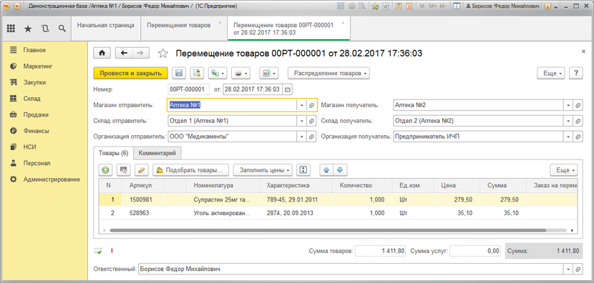

Рисунок 1.1 – интерфейс программы 1С:Аптека

1С:Аптека позволяет автоматизировать и оптимизировать весь комплекс учетных и управленческих процессов, связанных с деятельностью аптеки, повышая эффективность работы, минимизировав ошибки и обеспечивая точную и своевременную информацию для принятия управленческих решений.

## KITACTIVE

Кит Актив – это платформа автоматизированного учета активов для медицинских учреждений, позволяющая сократить расходы на обслуживание оборудования и продление его срока службы. Она снижает риски для бизнеса через повышение доли планового технического обслуживания и учета жизненного цикла.

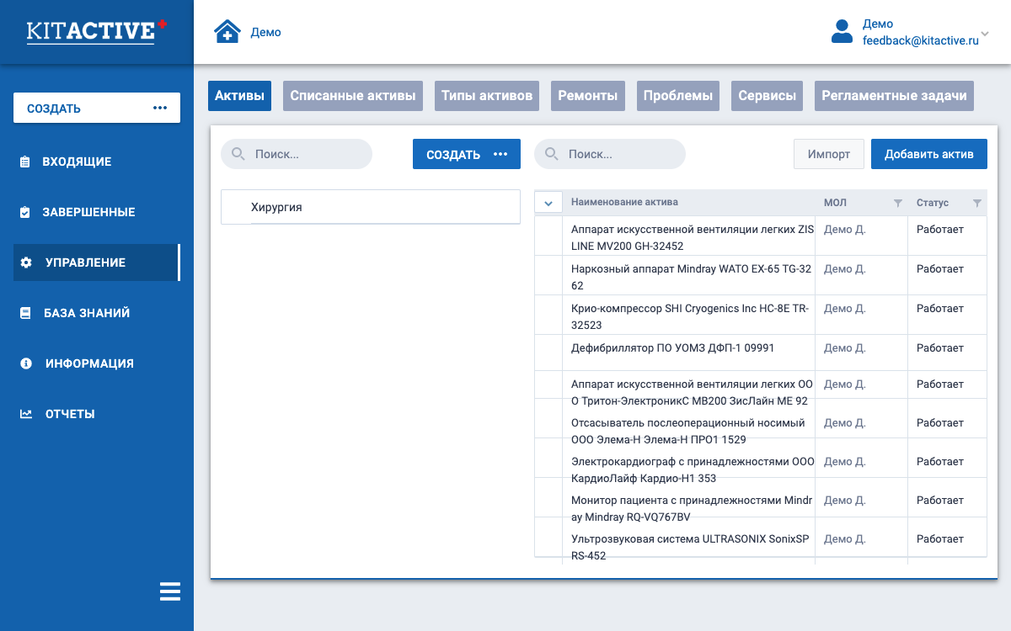

Рисунок 1.2 – интерфейс программы KITACTIVE

Работа в Кит Актив поддерживается через веб-браузеры, что позволяет использовать платформу с любого устройства без привязки к рабочему компьютеру.

# Средства и инструменты разработки автоматизированной информационной системы

## Обзор языков программирования

В современном мире существует множество языков программирования. Некоторые из них становятся популярными, некоторые остаются в тени, некоторые требуют больше времени на освоение, а другие можно изучить за пару месяцев. Рассмотрим 4 языка программирования, которые лучше всех подходят для создания автоматизированной информационной системы учета расходных материалов и медикаментов в поликлинике.

Python – это высокоуровневый, динамичный и объектно-ориентированный язык программирования. Он очень популярен среди начинающих программистов благодаря простому синтаксису и широкому спектру доступных библиотек. Python используется для создания автоматизированных информационных систем учета благодаря своей гибкости и способности работать с большими объемами данных.

Java – еще один популярный язык программирования, который известен своей надежностью, безопасностью и кросс-платформенной совместимостью. Эти качества делают его идеальным для создания систем учета. Кроме того, Java имеет множество библиотек, которые могут быть использованы для обработки больших объемов данных.

C# – современный, объектно-ориентированный и тип-безопасный язык программирования от Microsoft. Он часто используется для разработки корпоративных приложений, включая системы учета. C# предлагает богатый набор инструментов для работы с данными, обеспечивает высокую производительность и безопасность.

JavaScript – это язык программирования на стороне клиента, который позволяет создавать интерактивные веб-приложения. Он также используется для создания серверных приложений с помощью Node.js. Node.js предлагает высокую производительность, масштабируемость и возможность работы с большими объемами данных, что делает его отличным выбором для систем учета.

За время обучения мы изучили множество языков программирования, сравнив их мы пришли к выводу, что язык программирования C# для работы над автоматизированной информационной системой учета расходных материалов и медикаментов подходит нам больше всех.

Основные преимущества языка программирования C#:

* C# является объектно-ориентированным языком программирования, что означает, что он основан на концепциях инкапсуляции, наследования и полиморфизма. Это делает его идеальным для разработки сложных приложений и систем;
* в C# типы данных проверяются во время компиляции, что помогает предотвратить многие ошибки и улучшает безопасность кода;
* Visual Studio — популярная интегрированная среда разработки (IDE) для C#. Она предлагает множество полезных функций, таких как IntelliSense, рефакторинг кода и отладка;
* C# может использоваться для создания широкого спектра приложений, от простых консольных приложений до сложных многопользовательских веб-приложений;
* C# интегрирован с .NET Framework, что позволяет разработчикам легко использовать множество готовых библиотек и инструментов.

## Средства хранения данных

Хранение данных осуществляется с помощью PostgreSQL. PostgreSQL – это открытая объектно-реляционная система управления базами данных (СУБД), помогает работать с большими объемами данных, также поддерживает множество расширений и функциональных возможностей, таких как триггеры, хранимые процедуры и язык запросов SQL. PostgreSQL обеспечивает высокую производительность, обеспечивает надежность работы.

Достоинства PostgreSQL:

* PostgreSQL обеспечивает механизмы контроля целостности данных, а также предотвращает потерю данных в случае сбоев или ошибок;
* имеет мощную систему расширений, которые позволяют разработчикам создавать и интегрировать собственные функции и типы данных;
* PostgreSQL полностью поддерживает SQL стандарт ANSI-SQL, что облегчает перенос приложений между различными СУБД;
* способность обрабатывать огромные объемы данных и поддерживает параллельную обработку запросов;
* PostgreSQL предлагает оптимизатор запросов, который постоянно развивается и улучшается, что помогает ускорить выполнение запросов;
* имеет мощные средства для работы с географическими и геометрическими данными, а также предоставляет возможности для работы с JSON-данными и различными типами данных;
* имеет детально настраиваемую систему авторизации и контроля доступа, что позволяет обеспечить безопасность данных;
* обеспечивает поддержку, обновления и развитие СУБД.

# Технология создания автоматизированной информационной системы

## Разработка интерфейсной и функциональной части

### Окно «Авторизация»

Для начала использования нашей автоматизированной информационной системы необходимо запустить приложение. Для входа необходимо внести логин и пароль.

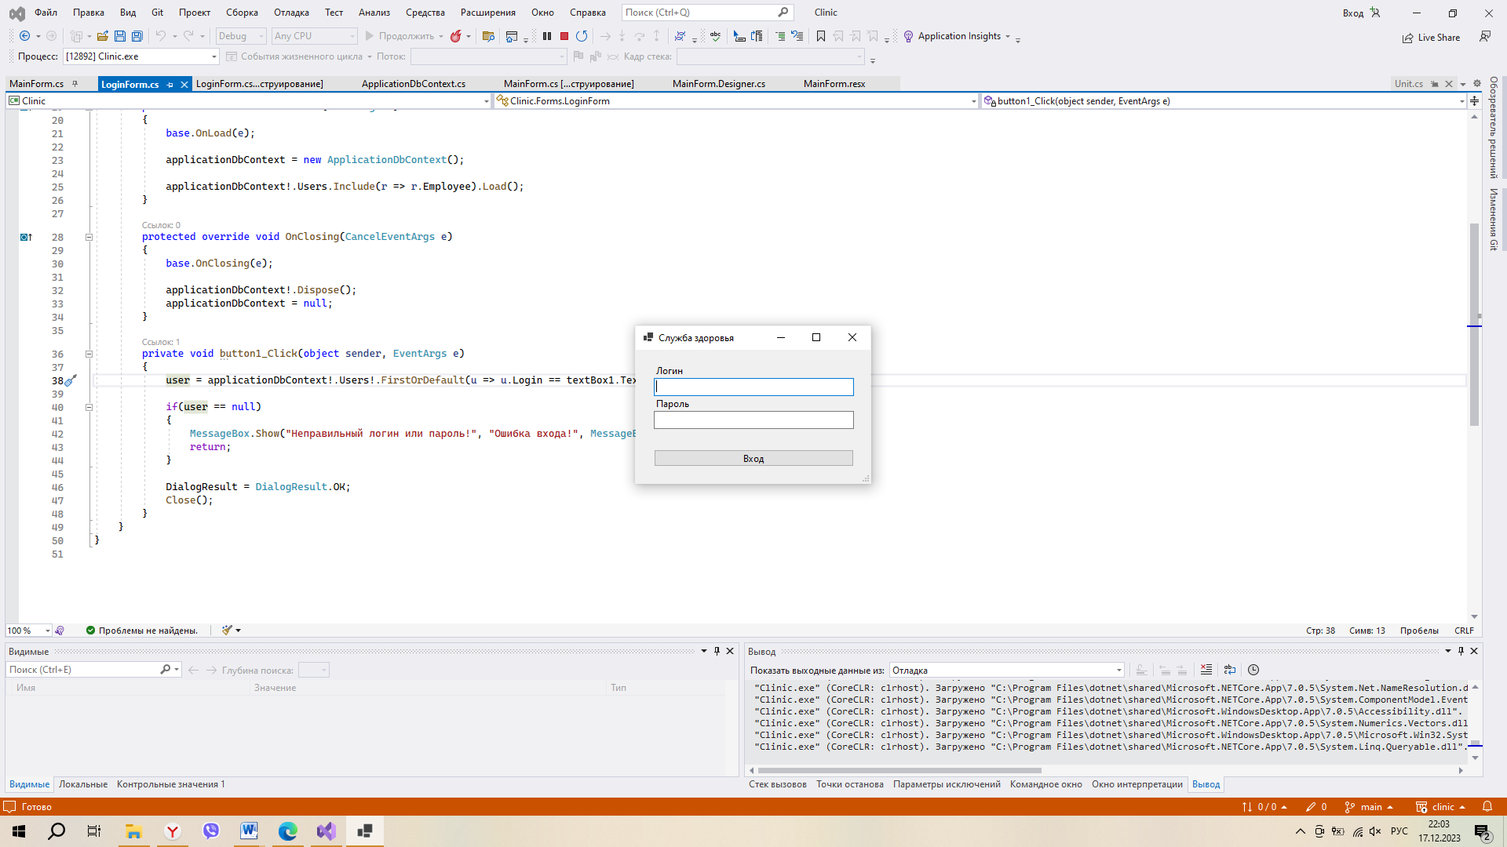

Рисунок 3.1 – окно «Авторизация»

Этой форме соответствует следующий программный код:

public partial class LoginForm : Form

{

private ApplicationDbContext? applicationDbContext;

public User? user = new();

public LoginForm()

{

InitializeComponent();

}

protected override void OnLoad(EventArgs e)

{

base.OnLoad(e);

applicationDbContext = new ApplicationDbContext();

applicationDbContext!.Users.Include(r => r.Employee).Load();

}

protected override void OnClosing(CancelEventArgs e)

{

base.OnClosing(e);

applicationDbContext!.Dispose();

applicationDbContext = null;

}

private void button1_Click(object sender, EventArgs e)

{

user = applicationDbContext!.Users!.FirstOrDefault(u => u.Login == textBox1.Text && u.Password == textBox2.Text);

if(user == null)

{

MessageBox.Show("Неправильный логин или пароль!", "Ошибка входа!", MessageBoxButtons.OK, MessageBoxIcon.Error);

return;

}

DialogResult = DialogResult.OK;

Close();

}

### Окно «Главное меню»

После успешной авторизации открывается окно «Главное меню». Здесь можно выбрать необходимые нам пункты меню.

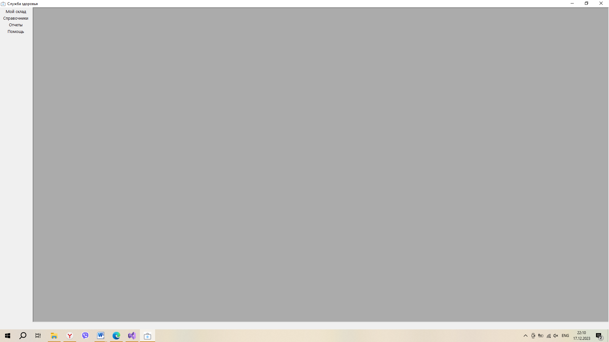

Рисунок 3.2 – окно «Главное меню»

Этой форме соответствует следующий программный код:

public partial class MainForm : Form

{

public User? user = new();

private readonly StoreForm storeForm = new StoreForm()

{

WindowState = FormWindowState.Maximized,

ControlBox = false,

};

private readonly CategoryForm categoryForm = new CategoryForm()

{

WindowState = FormWindowState.Maximized,

ControlBox = false,

};

private readonly ProductForm productForm = new ProductForm()

{

WindowState = FormWindowState.Maximized,

ControlBox = false,

};

private readonly UnitForm unitForm = new UnitForm()

{

WindowState = FormWindowState.Maximized,

ControlBox = false

};

private readonly ProviderForm providerForm = new ProviderForm()

{

WindowState = FormWindowState.Maximized,

ControlBox = false

};

private readonly EmployeeForm employeeForm = new EmployeeForm()

{

WindowState = FormWindowState.Maximized,

ControlBox = false

};

public MainForm()

{

InitializeComponent();

}

protected override void OnLoad(EventArgs e)

{

base.OnLoad(e);

toolStripStatusLabel1.Text = $"{user!.Employee.Surname} {user!.Employee.FirstName} {user!.Employee.PatronymicName}";

}

protected override void OnClosing(CancelEventArgs e)

{

base.OnClosing(e);

}

private void toolStripMenuItem1_Click(object sender, EventArgs e)

{

foreach (Form form in Application.OpenForms)

{

if (form.GetType() == typeof(StoreForm))

{

form.Activate();

return;

}

}

storeForm.MdiParent = this;

storeForm.Show();

}

private void toolStripMenuItem5_Click(object sender, EventArgs e)

{

foreach (Form form in Application.OpenForms)

{

if (form.GetType() == typeof(CategoryForm))

{

form.Activate();

return;

}

}

categoryForm.MdiParent = this;

categoryForm.Show();

}

private void toolStripMenuItem6_Click(object sender, EventArgs e)

{

foreach (Form form in Application.OpenForms)

{

if (form.GetType() == typeof(ProductForm))

{

form.Activate();

return;

}

}

productForm.MdiParent = this;

productForm.Show();

}

private void toolStripMenuItem7_Click(object sender, EventArgs e)

{

foreach (Form form in Application.OpenForms)

{

if (form.GetType() == typeof(UnitForm))

{

form.Activate();

return;

}

}

unitForm.MdiParent = this;

unitForm.Show();

}

private void toolStripMenuItem8_Click(object sender, EventArgs e)

{

foreach (Form form in Application.OpenForms)

{

if (form.GetType() == typeof(ProviderForm))

{

form.Activate();

return;

}

}

providerForm.MdiParent = this;

providerForm.Show();

}

private void toolStripMenuItem9_Click(object sender, EventArgs e)

{

foreach (Form form in Application.OpenForms)

{

if (form.GetType() == typeof(EmployeeForm))

{

form.Activate();

return;

}

}

employeeForm.MdiParent = this;

employeeForm.Show();

}

}

### Окно «Мой склад»

При выборе позиции «Мой склад» в главном меню открывается форма «Мой склад» раздел «Остаток».

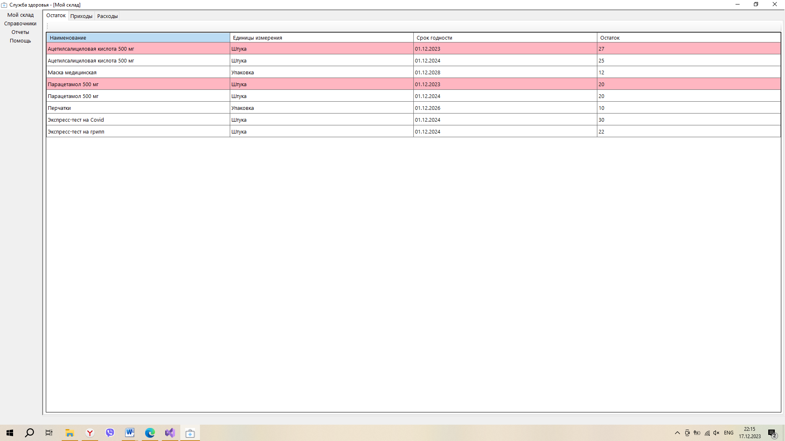

Рисунок 3.3 – окно «Мой склад» раздел «Остаток»

Здесь мы можем, видеть остаток товаров, а также красным цветом подсвечены товары, у которых заканчивается срок годности, либо количество товара приближается к 0.

При выборе раздела «Приходы» на форме «Мой склад» мы можем выбрать дату прихода и посмотреть товары, которые пришли и их количество.

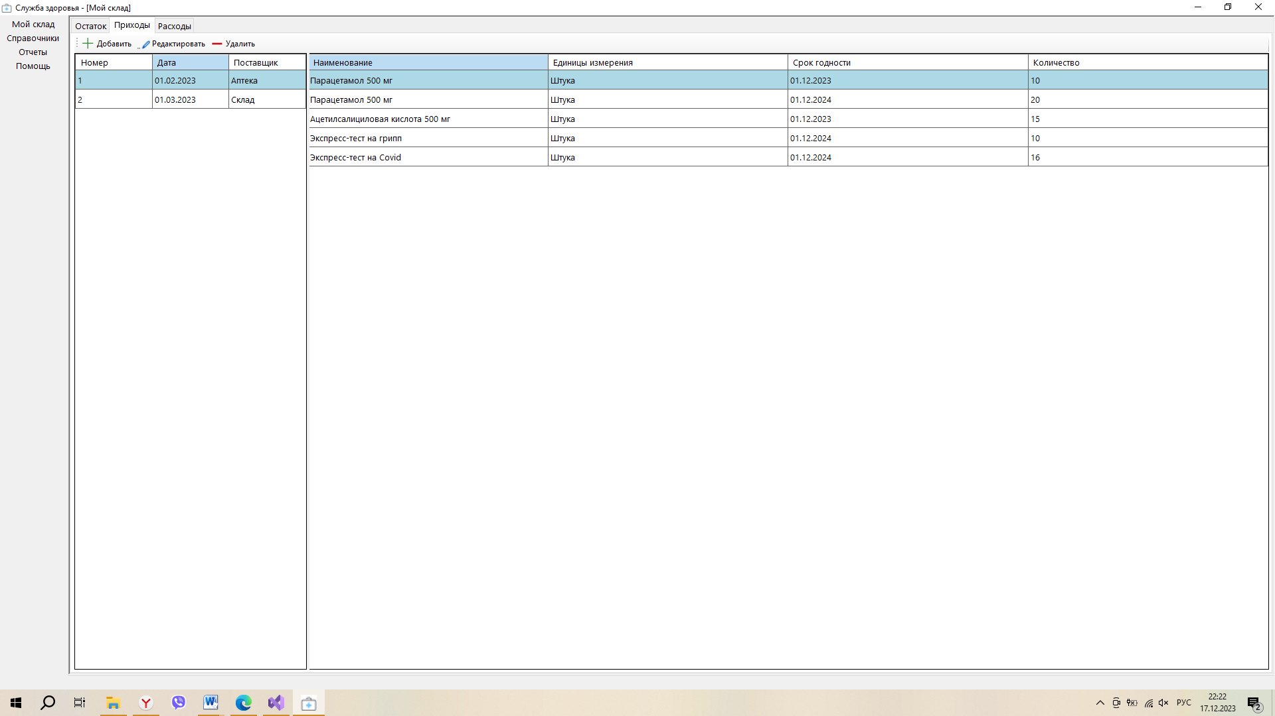

Рисунок 3.4 – окно «Мой склад» раздел «Приходы»

При выборе раздела «Расходы» на форме «Мой склад» мы можем выбрать дату расхода, получателя и посмотреть товары, которые были отданы сотруднику и их количество.

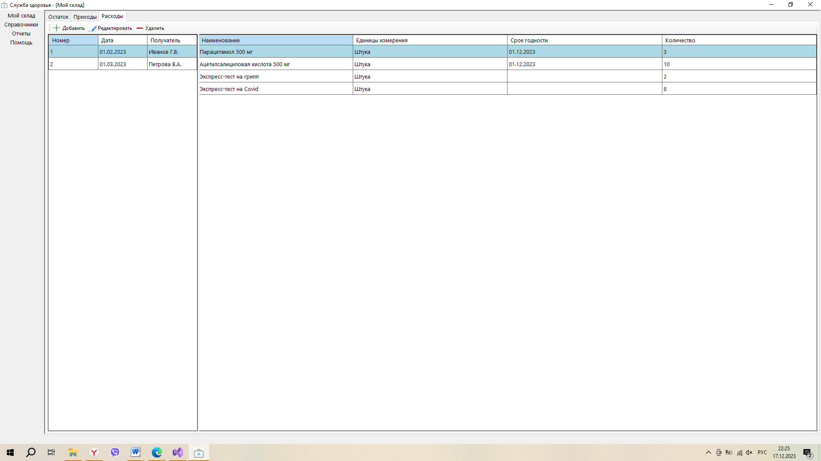

Рисунок 3.5 – окно «Мой склад» раздел «Расходы»

Этой форме соответствует следующий программный код:

partial class StoreForm

{

private System.ComponentModel.IContainer components = null;

protected override void Dispose(bool disposing)

{

if (disposing && (components != null))

{

components.Dispose();

}

base.Dispose(disposing);

}

private TabControl tabControl1;

private TabPage tabPage1;

private TabPage tabPage2;

private TabPage tabPage3;

private ToolStrip toolStrip1;

private Panel panel1;

private DataGridView dataGridViewStore;

private Splitter splitter1;

private Panel panel3;

private Panel panel2;

private ToolStrip toolStrip2;

private ToolStrip toolStrip3;

private Splitter splitter2;

private Panel panel5;

private Panel panel4;

private DataGridView dataGridViewRecipes;

private BindingSource recipeBindingSource;

private DataGridView dataGridViewRecipeItems;

private DataGridView dataGridViewExpenseItems;

private BindingSource expenseBindingSource;

private DataGridView dataGridViewExpenses;

private DataGridViewTextBoxColumn dataGridViewTextBoxColumn1;

private DataGridViewTextBoxColumn recipeIdDataGridViewTextBoxColumn;

private DataGridViewTextBoxColumn recipeDataGridViewTextBoxColumn;

private DataGridViewTextBoxColumn productDataGridViewTextBoxColumn;

private DataGridViewTextBoxColumn unitDataGridViewTextBoxColumn;

private BindingSource recipeItemsBindingSource;

private DataGridViewTextBoxColumn dataGridViewTextBoxColumn2;

private DataGridViewTextBoxColumn expenseIdDataGridViewTextBoxColumn;

private DataGridViewTextBoxColumn expenseDataGridViewTextBoxColumn;

private DataGridViewTextBoxColumn productDataGridViewTextBoxColumn1;

private DataGridViewTextBoxColumn unitDataGridViewTextBoxColumn1;

private BindingSource expenseItemsBindingSource;

private ToolStripButton toolStripButtonRecipeAdd;

private ToolStripButton toolStripButtonRecipeEdit;

private ToolStripButton toolStripButtonRecipeRemove;

private ToolStripButton toolStripButtonExpenseAdd;

private ToolStripButton toolStripButtonExpenseEdit;

private ToolStripButton toolStripButtonExpenseRemove;

private DataGridViewTextBoxColumn employeeNameDataGridViewTextBoxColumn;

private DataGridViewTextBoxColumn idDataGridViewTextBoxColumn1;

private DataGridViewTextBoxColumn dateDataGridViewTextBoxColumn;

private DataGridViewTextBoxColumn providerIdDataGridViewTextBoxColumn;

private DataGridViewTextBoxColumn providerDataGridViewTextBoxColumn;

private DataGridViewTextBoxColumn providerNameDataGridViewTextBoxColumn;

private DataGridViewTextBoxColumn idDataGridViewTextBoxColumn2;

private DataGridViewTextBoxColumn recipeIdDataGridViewTextBoxColumn1;

private DataGridViewTextBoxColumn productNameDataGridViewTextBoxColumn;

private DataGridViewTextBoxColumn unitNameDataGridViewTextBoxColumn;

private DataGridViewTextBoxColumn expirationDateDataGridViewTextBoxColumn;

private DataGridViewTextBoxColumn quantityDataGridViewTextBoxColumn;

private DataGridViewTextBoxColumn recipeDataGridViewTextBoxColumn1;

private DataGridViewTextBoxColumn productDataGridViewTextBoxColumn2;

private DataGridViewTextBoxColumn unitDataGridViewTextBoxColumn2;

private DataGridViewTextBoxColumn idDataGridViewTextBoxColumn;

private DataGridViewTextBoxColumn dateDataGridViewTextBoxColumn1;

private DataGridViewTextBoxColumn employeeIdDataGridViewTextBoxColumn;

private DataGridViewTextBoxColumn employeeDataGridViewTextBoxColumn;

private DataGridViewTextBoxColumn employeeFullNameDataGridViewTextBoxColumn;

private DataGridViewTextBoxColumn idDataGridViewTextBoxColumn3;

private DataGridViewTextBoxColumn expenseIdDataGridViewTextBoxColumn1;

private DataGridViewTextBoxColumn productNameDataGridViewTextBoxColumn1;

private DataGridViewTextBoxColumn unitNameDataGridViewTextBoxColumn1;

private DataGridViewTextBoxColumn expirationDateDataGridViewTextBoxColumn1;

private DataGridViewTextBoxColumn quantityDataGridViewTextBoxColumn1;

private DataGridViewTextBoxColumn expenseDataGridViewTextBoxColumn1;

private DataGridViewTextBoxColumn productDataGridViewTextBoxColumn3;

private DataGridViewTextBoxColumn unitDataGridViewTextBoxColumn3;

}

### Окно «Справочники»

При нажатии кнопки «Справочники» в главном меню открывается контекстное меню.

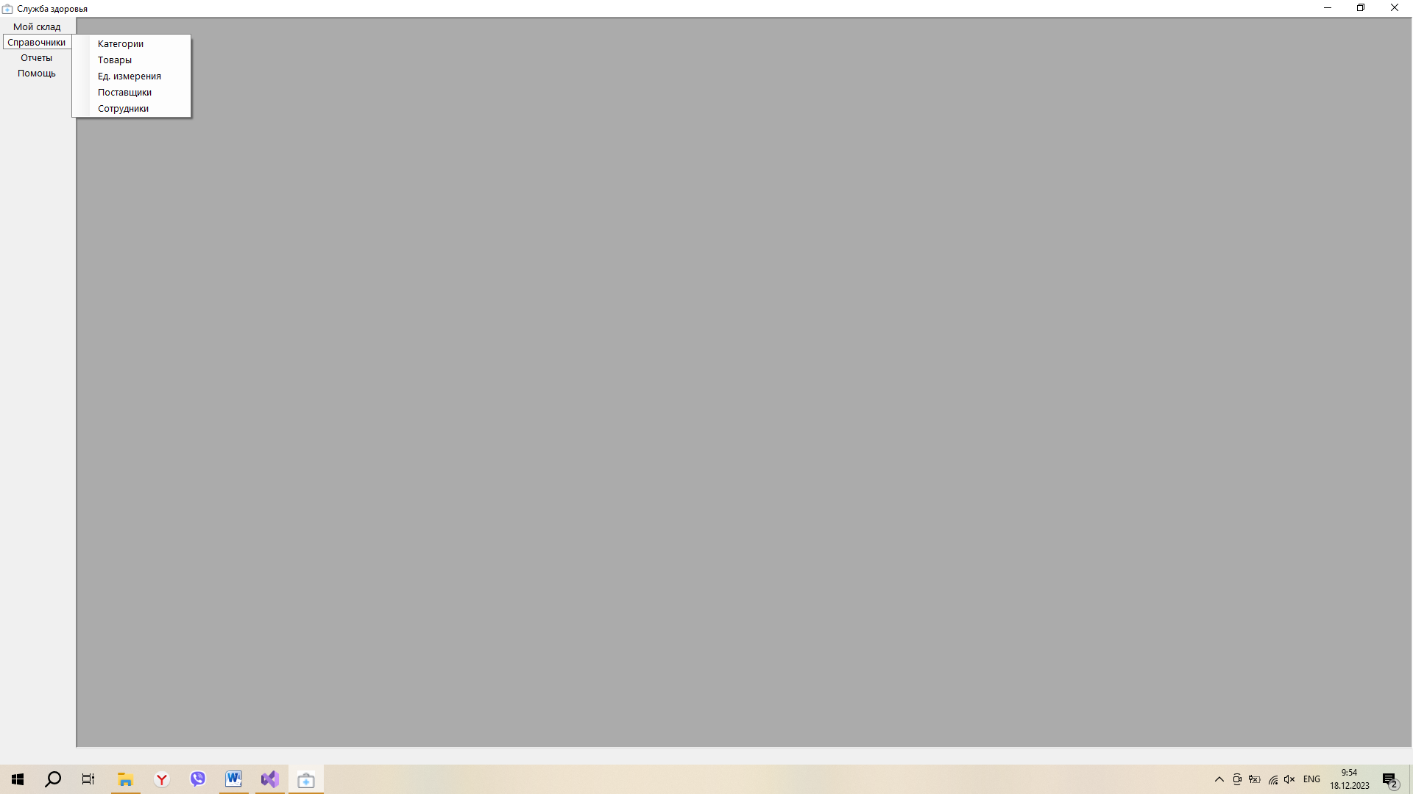

Рисунок 3.6 – окно «Справочники» контекстное меню

При выборе «Категории» открывается форма, в которой мы можем видеть наши категории товаров, а также добавлять их или удалять.

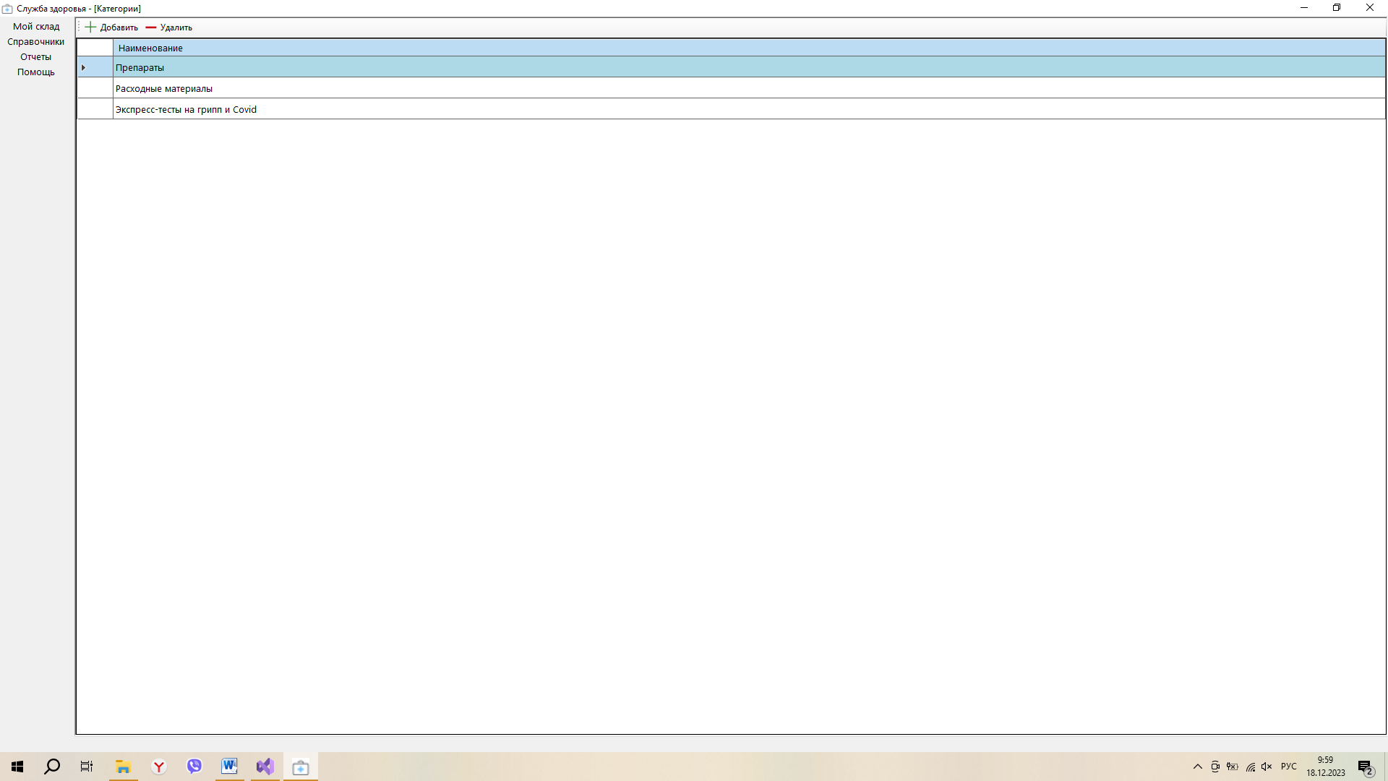

Рисунок 3.7 – форма «Категории»

Этой форме соответствует следующий код:

partial class CategoryEditForm

{

private System.ComponentModel.IContainer components = null;

protected override void Dispose(bool disposing)

{

if (disposing && (components != null))

{

components.Dispose();

}

base.Dispose(disposing);

}

#region Windows Form Designer generated code

private void InitializeComponent()

{

System.ComponentModel.ComponentResourceManager resources = new System.ComponentModel.ComponentResourceManager(typeof(CategoryEditForm));

panel2 = new Panel();

label1 = new Label();

textBox1 = new TextBox();

panel1 = new Panel();

button2 = new Button();

button1 = new Button();

panel2.SuspendLayout();

panel1.SuspendLayout();

SuspendLayout();

panel2.Controls.Add(label1);

panel2.Controls.Add(textBox1);

panel2.Dock = DockStyle.Fill;

panel2.Location = new Point(0, 0);

panel2.Name = "panel2";

panel2.Size = new Size(479, 99);

panel2.TabIndex = 7;

label1.AutoSize = true;

label1.Location = new Point(12, 41);

label1.Name = "label1";

label1.Size = new Size(119, 20);

label1.TabIndex = 5;

label1.Text = "Наименование:";

textBox1.Location = new Point(164, 34);

textBox1.MaxLength = 100;

textBox1.Name = "textBox1";

textBox1.Size = new Size(303, 27);

textBox1.TabIndex = 2;

panel1.Controls.Add(button2);

panel1.Controls.Add(button1);

panel1.Dock = DockStyle.Bottom;

panel1.Location = new Point(0, 99);

panel1.Name = "panel1";

panel1.Size = new Size(479, 54);

panel1.TabIndex = 6;

button2.Image = (Image)resources.GetObject("button2.Image");

button2.ImageAlign = ContentAlignment.MiddleLeft;

button2.Location = new Point(344, 13);

button2.Name = "button2";

button2.Size = new Size(123, 29);

button2.TabIndex = 1;

button2.Text = "Отменить";

button2.UseVisualStyleBackColor = true;

button2.Click += button2_Click;

button1.Image = (Image)resources.GetObject("button1.Image");

button1.ImageAlign = ContentAlignment.MiddleLeft;

button1.Location = new Point(203, 13);

button1.Name = "button1";

button1.Size = new Size(123, 29);

button1.TabIndex = 0;

button1.Text = "Сохранить";

button1.UseVisualStyleBackColor = true;

button1.Click += button1_Click;

AutoScaleDimensions = new SizeF(8F, 20F);

AutoScaleMode = AutoScaleMode.Font;

ClientSize = new Size(479, 153);

Controls.Add(panel2);

Controls.Add(panel1);

Name = "CategoryEditForm";

Text = "Категория";

panel2.ResumeLayout(false);

panel2.PerformLayout();

panel1.ResumeLayout(false);

ResumeLayout(false);

}

#endregion

private Panel panel2;

private Label label1;

private TextBox textBox1;

private Panel panel1;

private Button button2;

private Button button1;

}

При выборе «Товары» открывается форма, в которой мы можем видеть наши товары, добавлять их или удалять, а также редактировать.

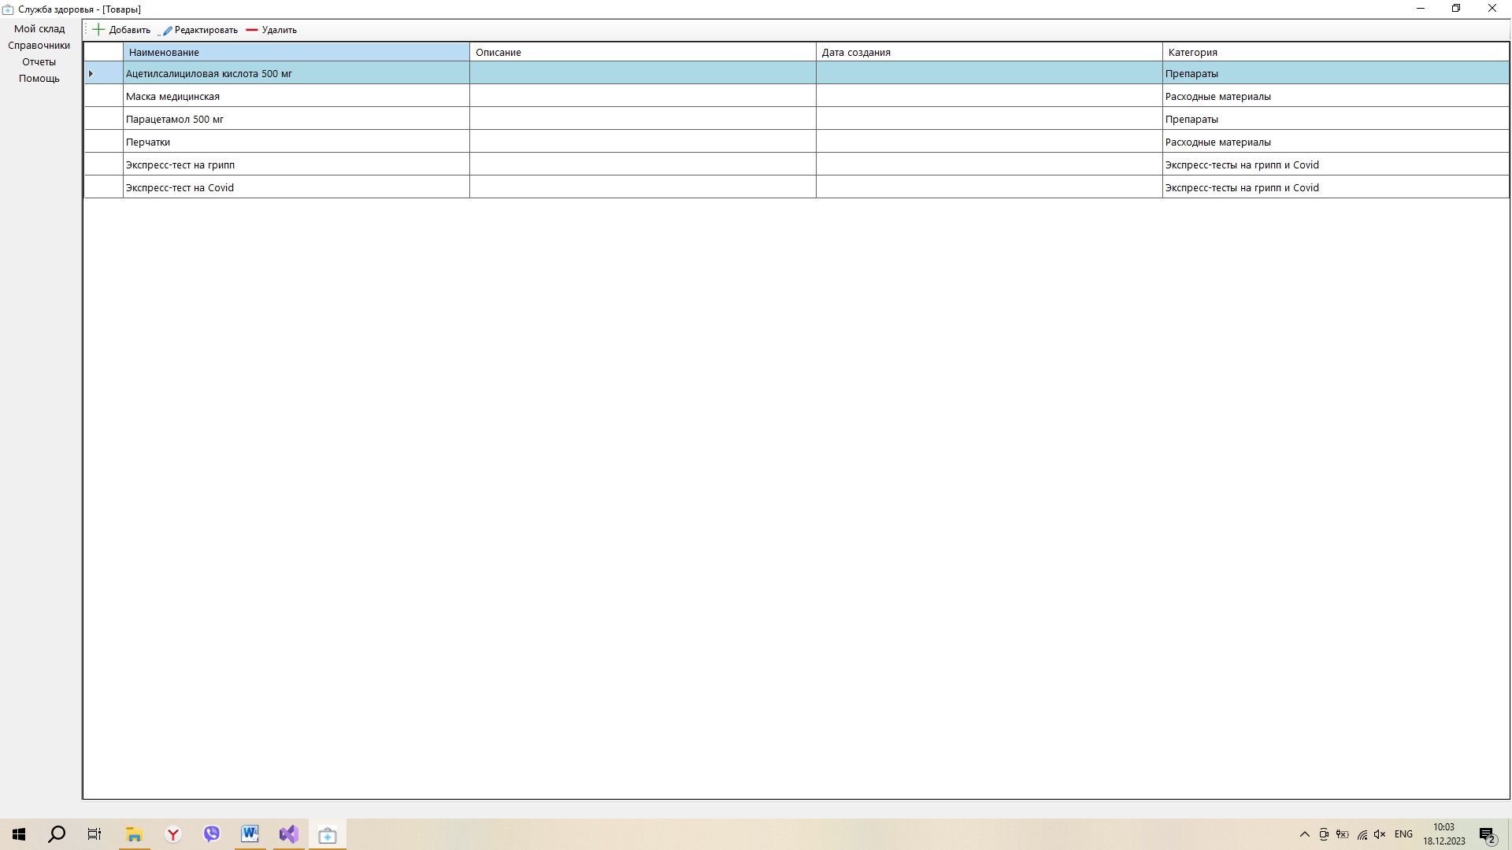

Рисунок 3.8 – форма «Товары»

Этой форме соответствует следующий код:

partial class ProductForm

{

private System.ComponentModel.IContainer components = null;

protected override void Dispose(bool disposing)

{

if (disposing && (components != null))

{

components.Dispose();

}

base.Dispose(disposing);

}

#region Windows Form Designer generated code

/// <summary>

/// Required method for Designer support - do not modify

/// the contents of this method with the code editor.

/// </summary>

private void InitializeComponent()

{

components = new System.ComponentModel.Container();

System.ComponentModel.ComponentResourceManager resources = new System.ComponentModel.ComponentResourceManager(typeof(ProductForm));

dataGridViewProducts = new DataGridView();

nameDataGridViewTextBoxColumn = new DataGridViewTextBoxColumn();

descriptionDataGridViewTextBoxColumn = new DataGridViewTextBoxColumn();

createDateDataGridViewTextBoxColumn = new DataGridViewTextBoxColumn();

categoryNameDataGridViewTextBoxColumn = new DataGridViewTextBoxColumn();

categoryDataGridViewTextBoxColumn = new DataGridViewTextBoxColumn();

productBindingSource = new BindingSource(components);

toolStrip1 = new ToolStrip();

toolStripButtonAdd = new ToolStripButton();

toolStripButtonEdit = new ToolStripButton();

toolStripButtonRemove = new ToolStripButton();

((System.ComponentModel.ISupportInitialize)dataGridViewProducts).BeginInit();

((System.ComponentModel.ISupportInitialize)productBindingSource).BeginInit();

toolStrip1.SuspendLayout();

SuspendLayout();

dataGridViewProducts.AutoGenerateColumns = false;

dataGridViewProducts.AutoSizeColumnsMode = DataGridViewAutoSizeColumnsMode.Fill;

dataGridViewProducts.BackgroundColor = SystemColors.ButtonHighlight;

dataGridViewProducts.ColumnHeadersHeight = 29;

dataGridViewProducts.Columns.AddRange(new DataGridViewColumn[] { nameDataGridViewTextBoxColumn, descriptionDataGridViewTextBoxColumn, createDateDataGridViewTextBoxColumn, categoryNameDataGridViewTextBoxColumn, categoryDataGridViewTextBoxColumn });

dataGridViewProducts.DataSource = productBindingSource;

dataGridViewProducts.Dock = DockStyle.Fill;

dataGridViewProducts.Location = new Point(0, 27);

dataGridViewProducts.Name = "dataGridViewProducts";

dataGridViewProducts.RowHeadersWidth = 51;

dataGridViewProducts.RowTemplate.Height = 29;

dataGridViewProducts.SelectionMode = DataGridViewSelectionMode.FullRowSelect;

dataGridViewProducts.Size = new Size(800, 423);

dataGridViewProducts.TabIndex = 3;

nameDataGridViewTextBoxColumn.DataPropertyName = "Name";

nameDataGridViewTextBoxColumn.HeaderText = "Наименование";

nameDataGridViewTextBoxColumn.MinimumWidth = 6;

nameDataGridViewTextBoxColumn.Name = "nameDataGridViewTextBoxColumn";

descriptionDataGridViewTextBoxColumn.DataPropertyName = "Description";

descriptionDataGridViewTextBoxColumn.HeaderText = "Описание";

descriptionDataGridViewTextBoxColumn.MinimumWidth = 6;

descriptionDataGridViewTextBoxColumn.Name = "descriptionDataGridViewTextBoxColumn";

createDateDataGridViewTextBoxColumn.DataPropertyName = "CreateDate";

createDateDataGridViewTextBoxColumn.HeaderText = "Дата создания";

createDateDataGridViewTextBoxColumn.MinimumWidth = 6;

createDateDataGridViewTextBoxColumn.Name = "createDateDataGridViewTextBoxColumn";

categoryNameDataGridViewTextBoxColumn.DataPropertyName = "CategoryName";

categoryNameDataGridViewTextBoxColumn.HeaderText = "Категория";

categoryNameDataGridViewTextBoxColumn.MinimumWidth = 6;

categoryNameDataGridViewTextBoxColumn.Name = "categoryNameDataGridViewTextBoxColumn";

categoryDataGridViewTextBoxColumn.DataPropertyName = "Category";

categoryDataGridViewTextBoxColumn.HeaderText = "Category";

categoryDataGridViewTextBoxColumn.MinimumWidth = 6;

categoryDataGridViewTextBoxColumn.Name = "categoryDataGridViewTextBoxColumn";

categoryDataGridViewTextBoxColumn.Visible = false;

productBindingSource.DataSource = typeof(Data.Entities.Product);

toolStrip1.ImageScalingSize = new Size(20, 20);

toolStrip1.Items.AddRange(new ToolStripItem[] { toolStripButtonAdd, toolStripButtonEdit, toolStripButtonRemove });

toolStrip1.Location = new Point(0, 0);

toolStrip1.Name = "toolStrip1";

toolStrip1.Size = new Size(800, 27);

toolStrip1.TabIndex = 2;

toolStrip1.Text = "toolStrip1";

toolStripButtonAdd.Image = (Image)resources.GetObject("toolStripButtonAdd.Image");

toolStripButtonAdd.ImageTransparentColor = Color.Magenta;

toolStripButtonAdd.Name = "toolStripButtonAdd";

toolStripButtonAdd.Size = new Size(100, 24);

toolStripButtonAdd.Text = "Добавить";

toolStripButtonAdd.ToolTipText = "Добавить";

toolStripButtonAdd.Click += toolStripButtonAdd_Click;

toolStripButtonEdit.Image = (Image)resources.GetObject("toolStripButtonEdit.Image");

toolStripButtonEdit.ImageTransparentColor = Color.Magenta;

toolStripButtonEdit.Name = "toolStripButtonEdit";

toolStripButtonEdit.RightToLeft = RightToLeft.No;

toolStripButtonEdit.Size = new Size(135, 24);

toolStripButtonEdit.Text = "Редактировать";

toolStripButtonEdit.Click += toolStripButtonEdit_Click;

toolStripButtonRemove.Image = (Image)resources.GetObject("toolStripButtonRemove.Image");

toolStripButtonRemove.ImageTransparentColor = Color.Magenta;

toolStripButtonRemove.Name = "toolStripButtonRemove";

toolStripButtonRemove.Size = new Size(89, 24);

toolStripButtonRemove.Text = "Удалить";

toolStripButtonRemove.Click += toolStripButtonRemove_Click;

AutoScaleDimensions = new SizeF(8F, 20F);

AutoScaleMode = AutoScaleMode.Font;

ClientSize = new Size(800, 450);

Controls.Add(dataGridViewProducts);

Controls.Add(toolStrip1);

Name = "ProductForm";

Text = "Товары";

((System.ComponentModel.ISupportInitialize)dataGridViewProducts).EndInit();

((System.ComponentModel.ISupportInitialize)productBindingSource).EndInit();

toolStrip1.ResumeLayout(false);

toolStrip1.PerformLayout();

ResumeLayout(false);

PerformLayout();

}

#endregion

private DataGridView dataGridViewProducts;

private ToolStrip toolStrip1;

private ToolStripButton toolStripButtonAdd;

private ToolStripButton toolStripButtonEdit;

private ToolStripButton toolStripButtonRemove;

private BindingSource productBindingSource;

private DataGridViewTextBoxColumn nameDataGridViewTextBoxColumn;

private DataGridViewTextBoxColumn descriptionDataGridViewTextBoxColumn;

private DataGridViewTextBoxColumn createDateDataGridViewTextBoxColumn;

private DataGridViewTextBoxColumn categoryNameDataGridViewTextBoxColumn;

private DataGridViewTextBoxColumn categoryDataGridViewTextBoxColumn;

}

При выборе «Единицы измерения» открывается форма, в которой мы можем видеть наши единицы измерения, добавлять их или удалять, а также редактировать.

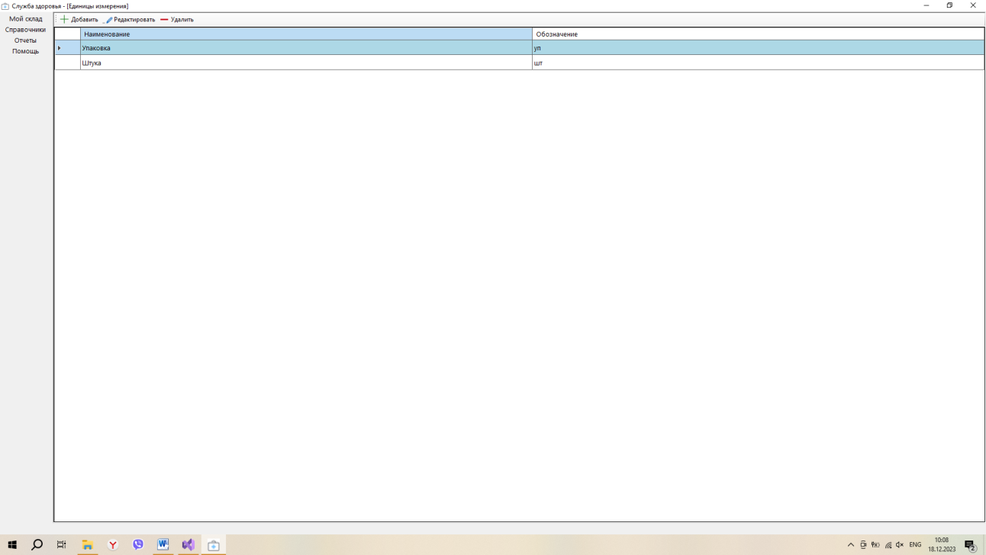

Рисунок 3.9 – форма «Единицы измерения»

Этой форме соответствует следующий код:

partial class UnitForm

{

private System.ComponentModel.IContainer components = null;

protected override void Dispose(bool disposing)

{

if (disposing && (components != null))

{

components.Dispose();

}

base.Dispose(disposing);

}

#region Windows Form Designer generated code

private void InitializeComponent()

{

components = new System.ComponentModel.Container();

System.ComponentModel.ComponentResourceManager resources = new System.ComponentModel.ComponentResourceManager(typeof(UnitForm));

dataGridViewUnits = new DataGridView();

nameDataGridViewTextBoxColumn = new DataGridViewTextBoxColumn();

abbreviationDataGridViewTextBoxColumn = new DataGridViewTextBoxColumn();

unitBindingSource = new BindingSource(components);

toolStrip1 = new ToolStrip();

toolStripButtonAdd = new ToolStripButton();

toolStripButtonEdit = new ToolStripButton();

toolStripButtonRemove = new ToolStripButton();

((System.ComponentModel.ISupportInitialize)dataGridViewUnits).BeginInit(); ((System.ComponentModel.ISupportInitialize)unitBindingSource).BeginInit();

toolStrip1.SuspendLayout();

SuspendLayout();

dataGridViewUnits.AutoGenerateColumns = false;

dataGridViewUnits.AutoSizeColumnsMode = DataGridViewAutoSizeColumnsMode.Fill;

dataGridViewUnits.BackgroundColor = SystemColors.ButtonHighlight;

dataGridViewUnits.ColumnHeadersHeight = 29;

dataGridViewUnits.Columns.AddRange(new DataGridViewColumn[] { nameDataGridViewTextBoxColumn, abbreviationDataGridViewTextBoxColumn });

dataGridViewUnits.DataSource = unitBindingSource;

dataGridViewUnits.Dock = DockStyle.Fill;

dataGridViewUnits.Location = new Point(0, 27);

dataGridViewUnits.Name = "dataGridViewUnits";

dataGridViewUnits.RowHeadersWidth = 51;

dataGridViewUnits.RowTemplate.Height = 29;

dataGridViewUnits.SelectionMode = DataGridViewSelectionMode.FullRowSelect;

dataGridViewUnits.Size = new Size(800, 423);

dataGridViewUnits.TabIndex = 5;

nameDataGridViewTextBoxColumn.DataPropertyName = "Name";

nameDataGridViewTextBoxColumn.HeaderText = "Наименование";

nameDataGridViewTextBoxColumn.MinimumWidth = 6;

nameDataGridViewTextBoxColumn.Name = "nameDataGridViewTextBoxColumn";

abbreviationDataGridViewTextBoxColumn.DataPropertyName = "Abbreviation";

abbreviationDataGridViewTextBoxColumn.HeaderText = "Обозначение";

abbreviationDataGridViewTextBoxColumn.MinimumWidth = 6;

abbreviationDataGridViewTextBoxColumn.Name = "abbreviationDataGridViewTextBoxColumn";

unitBindingSource.DataSource = typeof(Data.Entities.Unit);

toolStrip1.ImageScalingSize = new Size(20, 20);

toolStrip1.Items.AddRange(new ToolStripItem[] { toolStripButtonAdd, toolStripButtonEdit, toolStripButtonRemove });

toolStrip1.Location = new Point(0, 0);

toolStrip1.Name = "toolStrip1";

toolStrip1.Size = new Size(800, 27);

toolStrip1.TabIndex = 4;

toolStrip1.Text = "toolStrip1";

toolStripButtonAdd.Image = (Image)resources.GetObject("toolStripButtonAdd.Image");

toolStripButtonAdd.ImageTransparentColor = Color.Magenta;

toolStripButtonAdd.Name = "toolStripButtonAdd";

toolStripButtonAdd.Size = new Size(100, 24);

toolStripButtonAdd.Text = "Добавить";

toolStripButtonAdd.ToolTipText = "Добавить";

toolStripButtonAdd.Click += toolStripButtonAdd_Click;

toolStripButtonEdit.Image = (Image)resources.GetObject("toolStripButtonEdit.Image");

toolStripButtonEdit.ImageTransparentColor = Color.Magenta;

toolStripButtonEdit.Name = "toolStripButtonEdit";

toolStripButtonEdit.RightToLeft = RightToLeft.No;

toolStripButtonEdit.Size = new Size(135, 24);

toolStripButtonEdit.Text = "Редактировать";

toolStripButtonEdit.Click += toolStripButtonEdit_Click;

toolStripButtonRemove.Image = (Image)resources.GetObject("toolStripButtonRemove.Image");

toolStripButtonRemove.ImageTransparentColor = Color.Magenta;

toolStripButtonRemove.Name = "toolStripButtonRemove";

toolStripButtonRemove.Size = new Size(89, 24);

toolStripButtonRemove.Text = "Удалить";

toolStripButtonRemove.Click += toolStripButtonRemove_Click;

AutoScaleDimensions = new SizeF(8F, 20F);

AutoScaleMode = AutoScaleMode.Font;

ClientSize = new Size(800, 450);

Controls.Add(dataGridViewUnits);

Controls.Add(toolStrip1);

Name = "UnitForm";

Text = "Единицы измерения";

((System.ComponentModel.ISupportInitialize)dataGridViewUnits).EndInit();

((System.ComponentModel.ISupportInitialize)unitBindingSource).EndInit();

toolStrip1.ResumeLayout(false);

toolStrip1.PerformLayout();

ResumeLayout(false);

PerformLayout();

}

#endregion

private DataGridView dataGridViewUnits;

private ToolStrip toolStrip1;

private ToolStripButton toolStripButtonAdd;

private ToolStripButton toolStripButtonEdit;

private ToolStripButton toolStripButtonRemove;

private BindingSource unitBindingSource;

private DataGridViewTextBoxColumn nameDataGridViewTextBoxColumn;

private DataGridViewTextBoxColumn abbreviationDataGridViewTextBoxColumn;

}

При выборе «Поставщики» открывается форма, в которой мы можем видеть наших поставщиков, добавлять их или удалять, а также редактировать.

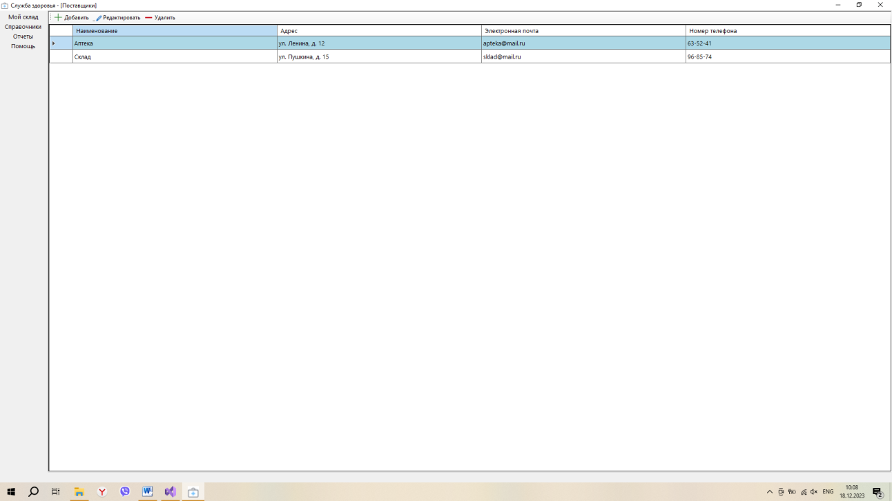

Рисунок 3.10 – форма «Поставщики»

Этой форме соответствует следующий код:

partial class ProviderForm

{

private System.ComponentModel.IContainer components = null;

protected override void Dispose(bool disposing)

{

if (disposing && (components != null))

{

components.Dispose();

}

base.Dispose(disposing);

}

#region Windows Form Designer generated code

private void InitializeComponent()

{

components = new System.ComponentModel.Container();

System.ComponentModel.ComponentResourceManager resources = new System.ComponentModel.ComponentResourceManager(typeof(ProviderForm));

dataGridViewProviders = new DataGridView();

idDataGridViewTextBoxColumn = new DataGridViewTextBoxColumn();

nameDataGridViewTextBoxColumn = new DataGridViewTextBoxColumn();

addressDataGridViewTextBoxColumn = new DataGridViewTextBoxColumn();

emailDataGridViewTextBoxColumn = new DataGridViewTextBoxColumn();

phoneDataGridViewTextBoxColumn = new DataGridViewTextBoxColumn();

providerBindingSource = new BindingSource(components);

toolStrip1 = new ToolStrip();

toolStripButtonAdd = new ToolStripButton();

toolStripButtonEdit = new ToolStripButton();

toolStripButtonRemove = new ToolStripButton();

((System.ComponentModel.ISupportInitialize)dataGridViewProviders).BeginInit();

((System.ComponentModel.ISupportInitialize)providerBindingSource).BeginInit();

toolStrip1.SuspendLayout();

SuspendLayout();

dataGridViewProviders.AutoGenerateColumns = false;

dataGridViewProviders.AutoSizeColumnsMode = DataGridViewAutoSizeColumnsMode.Fill;

dataGridViewProviders.BackgroundColor = SystemColors.ButtonHighlight;

dataGridViewProviders.ColumnHeadersHeight = 29;

dataGridViewProviders.Columns.AddRange(new DataGridViewColumn[] { idDataGridViewTextBoxColumn, nameDataGridViewTextBoxColumn, addressDataGridViewTextBoxColumn, emailDataGridViewTextBoxColumn, phoneDataGridViewTextBoxColumn });

dataGridViewProviders.DataSource = providerBindingSource;

dataGridViewProviders.Dock = DockStyle.Fill;

dataGridViewProviders.Location = new Point(0, 27);

dataGridViewProviders.Name = "dataGridViewProviders";

dataGridViewProviders.RowHeadersWidth = 51;

dataGridViewProviders.RowTemplate.Height = 29;

dataGridViewProviders.SelectionMode = DataGridViewSelectionMode.FullRowSelect;

dataGridViewProviders.Size = new Size(800, 423);

dataGridViewProviders.TabIndex = 3;

idDataGridViewTextBoxColumn.DataPropertyName = "Id";

idDataGridViewTextBoxColumn.HeaderText = "Id";

idDataGridViewTextBoxColumn.MinimumWidth = 6;

idDataGridViewTextBoxColumn.Name = "idDataGridViewTextBoxColumn";

idDataGridViewTextBoxColumn.Visible = false;

nameDataGridViewTextBoxColumn.DataPropertyName = "Name";

nameDataGridViewTextBoxColumn.HeaderText = "Наименование";

nameDataGridViewTextBoxColumn.MinimumWidth = 6;

nameDataGridViewTextBoxColumn.Name = "nameDataGridViewTextBoxColumn";

addressDataGridViewTextBoxColumn.DataPropertyName = "Address";

addressDataGridViewTextBoxColumn.HeaderText = "Адрес";

addressDataGridViewTextBoxColumn.MinimumWidth = 6;

addressDataGridViewTextBoxColumn.Name = "addressDataGridViewTextBoxColumn";

emailDataGridViewTextBoxColumn.DataPropertyName = "Email";

emailDataGridViewTextBoxColumn.HeaderText = "Электронная почта";

emailDataGridViewTextBoxColumn.MinimumWidth = 6;

emailDataGridViewTextBoxColumn.Name = "emailDataGridViewTextBoxColumn";

phoneDataGridViewTextBoxColumn.DataPropertyName = "Phone";

phoneDataGridViewTextBoxColumn.HeaderText = "Номер телефона";

phoneDataGridViewTextBoxColumn.MinimumWidth = 6;

phoneDataGridViewTextBoxColumn.Name = "phoneDataGridViewTextBoxColumn";

providerBindingSource.DataSource = typeof(Data.Entities.Provider);

toolStrip1.ImageScalingSize = new Size(20, 20);

toolStrip1.Items.AddRange(new ToolStripItem[] { toolStripButtonAdd, toolStripButtonEdit, toolStripButtonRemove });

toolStrip1.Location = new Point(0, 0);

toolStrip1.Name = "toolStrip1";

toolStrip1.Size = new Size(800, 27);

toolStrip1.TabIndex = 2;

toolStrip1.Text = "toolStrip1";

toolStripButtonAdd.Image = (Image)resources.GetObject("toolStripButtonAdd.Image");

toolStripButtonAdd.ImageTransparentColor = Color.Magenta;

toolStripButtonAdd.Name = "toolStripButtonAdd";

toolStripButtonAdd.Size = new Size(100, 24);

toolStripButtonAdd.Text = "Добавить";

toolStripButtonAdd.ToolTipText = "Добавить";

toolStripButtonAdd.Click += toolStripButtonAdd_Click;

toolStripButtonEdit.Image = (Image)resources.GetObject("toolStripButtonEdit.Image");

toolStripButtonEdit.ImageTransparentColor = Color.Magenta;

toolStripButtonEdit.Name = "toolStripButtonEdit";

toolStripButtonEdit.RightToLeft = RightToLeft.No;

toolStripButtonEdit.Size = new Size(135, 24);

toolStripButtonEdit.Text = "Редактировать";

toolStripButtonEdit.Click += toolStripButtonEdit_Click;

toolStripButtonRemove.Image = (Image)resources.GetObject("toolStripButtonRemove.Image");

toolStripButtonRemove.ImageTransparentColor = Color.Magenta;

toolStripButtonRemove.Name = "toolStripButtonRemove";

toolStripButtonRemove.Size = new Size(89, 24);

toolStripButtonRemove.Text = "Удалить";

toolStripButtonRemove.Click += toolStripButtonRemove_Click;

AutoScaleDimensions = new SizeF(8F, 20F);

AutoScaleMode = AutoScaleMode.Font;

ClientSize = new Size(800, 450);

Controls.Add(dataGridViewProviders);

Controls.Add(toolStrip1);

Name = "ProviderForm";

Text = "Поставщики";

((System.ComponentModel.ISupportInitialize)dataGridViewProviders).EndInit();

((System.ComponentModel.ISupportInitialize)providerBindingSource).EndInit();

toolStrip1.ResumeLayout(false);

toolStrip1.PerformLayout();

ResumeLayout(false);

PerformLayout();

}

#endregion

private DataGridView dataGridViewProviders;

private BindingSource providerBindingSource;

private ToolStrip toolStrip1;

private ToolStripButton toolStripButtonAdd;

private ToolStripButton toolStripButtonEdit;

private ToolStripButton toolStripButtonRemove;

private DataGridViewTextBoxColumn idDataGridViewTextBoxColumn;

private DataGridViewTextBoxColumn nameDataGridViewTextBoxColumn;

private DataGridViewTextBoxColumn addressDataGridViewTextBoxColumn;

private DataGridViewTextBoxColumn emailDataGridViewTextBoxColumn;

private DataGridViewTextBoxColumn phoneDataGridViewTextBoxColumn;

}

При выборе «Сотрудники» открывается форма, в которой мы можем видеть наших сотрудников, добавлять их или удалять, а также редактировать.

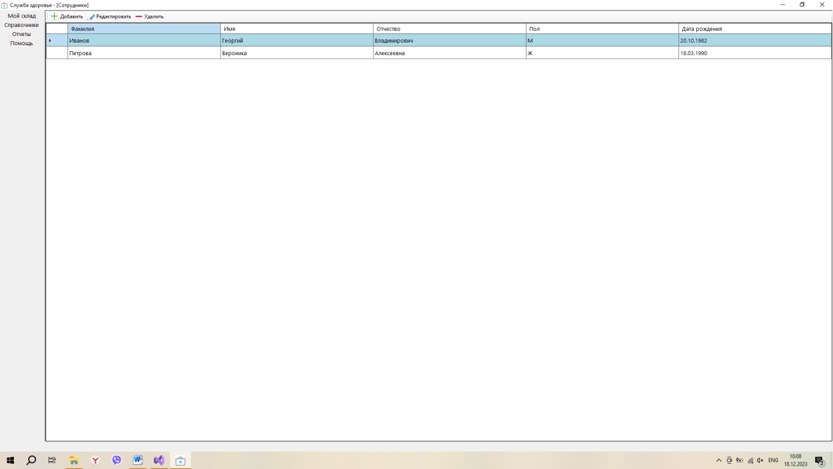

Рисунок 3.11 – форма «Сотрудники»

Этой форме соответствует следующий код:

partial class EmployeeForm

{

private System.ComponentModel.IContainer components = null;

protected override void Dispose(bool disposing)

{

if (disposing && (components != null))

{

components.Dispose();

}

base.Dispose(disposing);

}

#region Windows Form Designer generated code

private void InitializeComponent()

{

components = new System.ComponentModel.Container();

System.ComponentModel.ComponentResourceManager resources = new System.ComponentModel.ComponentResourceManager(typeof(EmployeeForm));

toolStrip1 = new ToolStrip();

toolStripButtonAdd = new ToolStripButton();

toolStripButtonEdit = new ToolStripButton();

toolStripButtonRemove = new ToolStripButton();

employeeBindingSource = new BindingSource(components);

dataGridViewEmployees = new DataGridView();

idDataGridViewTextBoxColumn = new DataGridViewTextBoxColumn();

surnameDataGridViewTextBoxColumn = new DataGridViewTextBoxColumn();

firstNameDataGridViewTextBoxColumn = new DataGridViewTextBoxColumn();

patronymicNameDataGridViewTextBoxColumn = new DataGridViewTextBoxColumn();

genderAsStringDataGridViewTextBoxColumn = new DataGridViewTextBoxColumn();

genderDataGridViewTextBoxColumn = new DataGridViewTextBoxColumn();

birthDateDataGridViewTextBoxColumn = new DataGridViewTextBoxColumn();

toolStrip1.SuspendLayout();

((System.ComponentModel.ISupportInitialize)employeeBindingSource).BeginInit();

((System.ComponentModel.ISupportInitialize)dataGridViewEmployees).BeginInit();

SuspendLayout();

toolStrip1.ImageScalingSize = new Size(20, 20);

toolStrip1.Items.AddRange(new ToolStripItem[] { toolStripButtonAdd, toolStripButtonEdit, toolStripButtonRemove });

toolStrip1.Location = new Point(0, 0);

toolStrip1.Name = "toolStrip1";

toolStrip1.Size = new Size(800, 27);

toolStrip1.TabIndex = 0;

toolStrip1.Text = "toolStrip1";

toolStripButtonAdd.Image = (Image)resources.GetObject("toolStripButtonAdd.Image");

toolStripButtonAdd.ImageTransparentColor = Color.Magenta;

toolStripButtonAdd.Name = "toolStripButtonAdd";

toolStripButtonAdd.Size = new Size(100, 24);

toolStripButtonAdd.Text = "Добавить";

toolStripButtonAdd.ToolTipText = "Добавить";

toolStripButtonAdd.Click += toolStripButtonAdd_Click;

toolStripButtonEdit.Image = (Image)resources.GetObject("toolStripButtonEdit.Image");

toolStripButtonEdit.ImageTransparentColor = Color.Magenta;

toolStripButtonEdit.Name = "toolStripButtonEdit";

toolStripButtonEdit.RightToLeft = RightToLeft.No;

toolStripButtonEdit.Size = new Size(135, 24);

toolStripButtonEdit.Text = "Редактировать";

toolStripButtonEdit.Click += toolStripButtonEdit_Click;

toolStripButtonRemove.Image = (Image)resources.GetObject("toolStripButtonRemove.Image");

toolStripButtonRemove.ImageTransparentColor = Color.Magenta;

toolStripButtonRemove.Name = "toolStripButtonRemove";

toolStripButtonRemove.Size = new Size(89, 24);

toolStripButtonRemove.Text = "Удалить";

toolStripButtonRemove.Click += toolStripButtonRemove_Click;

employeeBindingSource.DataSource = typeof(Data.Entities.Employee);

dataGridViewEmployees.AutoGenerateColumns = false;

dataGridViewEmployees.AutoSizeColumnsMode = DataGridViewAutoSizeColumnsMode.Fill;

dataGridViewEmployees.BackgroundColor = SystemColors.ButtonHighlight;

dataGridViewEmployees.ColumnHeadersHeight = 29;

dataGridViewEmployees.Columns.AddRange(new DataGridViewColumn[] { idDataGridViewTextBoxColumn, surnameDataGridViewTextBoxColumn, firstNameDataGridViewTextBoxColumn, patronymicNameDataGridViewTextBoxColumn, genderAsStringDataGridViewTextBoxColumn, genderDataGridViewTextBoxColumn, birthDateDataGridViewTextBoxColumn });

dataGridViewEmployees.DataSource = employeeBindingSource;

dataGridViewEmployees.Dock = DockStyle.Fill;

dataGridViewEmployees.Location = new Point(0, 27);

dataGridViewEmployees.Name = "dataGridViewEmployees";

dataGridViewEmployees.RowHeadersWidth = 51;

dataGridViewEmployees.RowTemplate.Height = 29;

dataGridViewEmployees.SelectionMode = DataGridViewSelectionMode.FullRowSelect;

dataGridViewEmployees.Size = new Size(800, 423);

dataGridViewEmployees.TabIndex = 1;

idDataGridViewTextBoxColumn.DataPropertyName = "Id";

idDataGridViewTextBoxColumn.HeaderText = "Id";

idDataGridViewTextBoxColumn.MinimumWidth = 6;

idDataGridViewTextBoxColumn.Name = "idDataGridViewTextBoxColumn";

idDataGridViewTextBoxColumn.Visible = false;

surnameDataGridViewTextBoxColumn.DataPropertyName = "Surname";

surnameDataGridViewTextBoxColumn.HeaderText = "Фамилия";

surnameDataGridViewTextBoxColumn.MinimumWidth = 6;

surnameDataGridViewTextBoxColumn.Name = "surnameDataGridViewTextBoxColumn";

firstNameDataGridViewTextBoxColumn.DataPropertyName = "FirstName";

firstNameDataGridViewTextBoxColumn.HeaderText = "Имя";

firstNameDataGridViewTextBoxColumn.MinimumWidth = 6;

firstNameDataGridViewTextBoxColumn.Name = "firstNameDataGridViewTextBoxColumn";

patronymicNameDataGridViewTextBoxColumn.DataPropertyName = "PatronymicName";

patronymicNameDataGridViewTextBoxColumn.HeaderText = "Отчество";

patronymicNameDataGridViewTextBoxColumn.MinimumWidth = 6;

patronymicNameDataGridViewTextBoxColumn.Name = "patronymicNameDataGridViewTextBoxColumn";

genderAsStringDataGridViewTextBoxColumn.DataPropertyName = "GenderAsString";

genderAsStringDataGridViewTextBoxColumn.HeaderText = "Пол";

genderAsStringDataGridViewTextBoxColumn.MinimumWidth = 6;

genderAsStringDataGridViewTextBoxColumn.Name = "genderAsStringDataGridViewTextBoxColumn";

genderDataGridViewTextBoxColumn.DataPropertyName = "Gender";

genderDataGridViewTextBoxColumn.HeaderText = "Gender";

genderDataGridViewTextBoxColumn.MinimumWidth = 6;

genderDataGridViewTextBoxColumn.Name = "genderDataGridViewTextBoxColumn";

genderDataGridViewTextBoxColumn.Visible = false;

birthDateDataGridViewTextBoxColumn.DataPropertyName = "BirthDate";

birthDateDataGridViewTextBoxColumn.HeaderText = "Дата рождения";

birthDateDataGridViewTextBoxColumn.MinimumWidth = 6;

birthDateDataGridViewTextBoxColumn.Name = "birthDateDataGridViewTextBoxColumn";

AutoScaleDimensions = new SizeF(8F, 20F);

AutoScaleMode = AutoScaleMode.Font;

ClientSize = new Size(800, 450);

Controls.Add(dataGridViewEmployees);

Controls.Add(toolStrip1);

Name = "EmployeeForm";

Text = "Сотрудники";

toolStrip1.ResumeLayout(false);

toolStrip1.PerformLayout();

((System.ComponentModel.ISupportInitialize)employeeBindingSource).EndInit();

((System.ComponentModel.ISupportInitialize)dataGridViewEmployees).EndInit();

ResumeLayout(false);

PerformLayout();

}

#endregion

private ToolStrip toolStrip1;

private ToolStripButton toolStripButtonAdd;

private ToolStripButton toolStripButtonEdit;

private ToolStripButton toolStripButtonRemove;

private BindingSource employeeBindingSource;

private DataGridView dataGridViewEmployees;

private DataGridViewTextBoxColumn idDataGridViewTextBoxColumn;

private DataGridViewTextBoxColumn surnameDataGridViewTextBoxColumn;

private DataGridViewTextBoxColumn firstNameDataGridViewTextBoxColumn;

private DataGridViewTextBoxColumn patronymicNameDataGridViewTextBoxColumn;

private DataGridViewTextBoxColumn genderAsStringDataGridViewTextBoxColumn;

private DataGridViewTextBoxColumn genderDataGridViewTextBoxColumn;

private DataGridViewTextBoxColumn birthDateDataGridViewTextBoxColumn;

}

## Разработка базы данных

Наша база данных называется «Поликлиника» («Clinic»). В базе данных присутствует 9 сущностей связанных между собой.

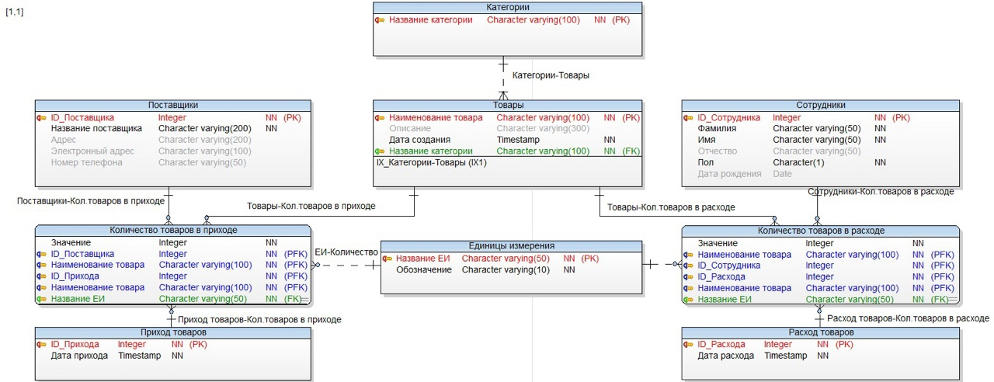

Рисунок 3.12 – концептуальная модель базы данных

Концептуальная модель базы данных содержит первичные и вторичные ключи, а также внешний ключ, который представляет собой поле или набор полей в таблице, которые ссылаются на первичный ключ другой таблицы. Это позволяет связывать данные в разных таблицах и обеспечивает целостность и согласованность данных в базе данных. Внешний ключ обычно используется для создания отношений между таблицами и устанавливает ссылочную целостность данных.

Таблица «Категории» содержит название категорий.

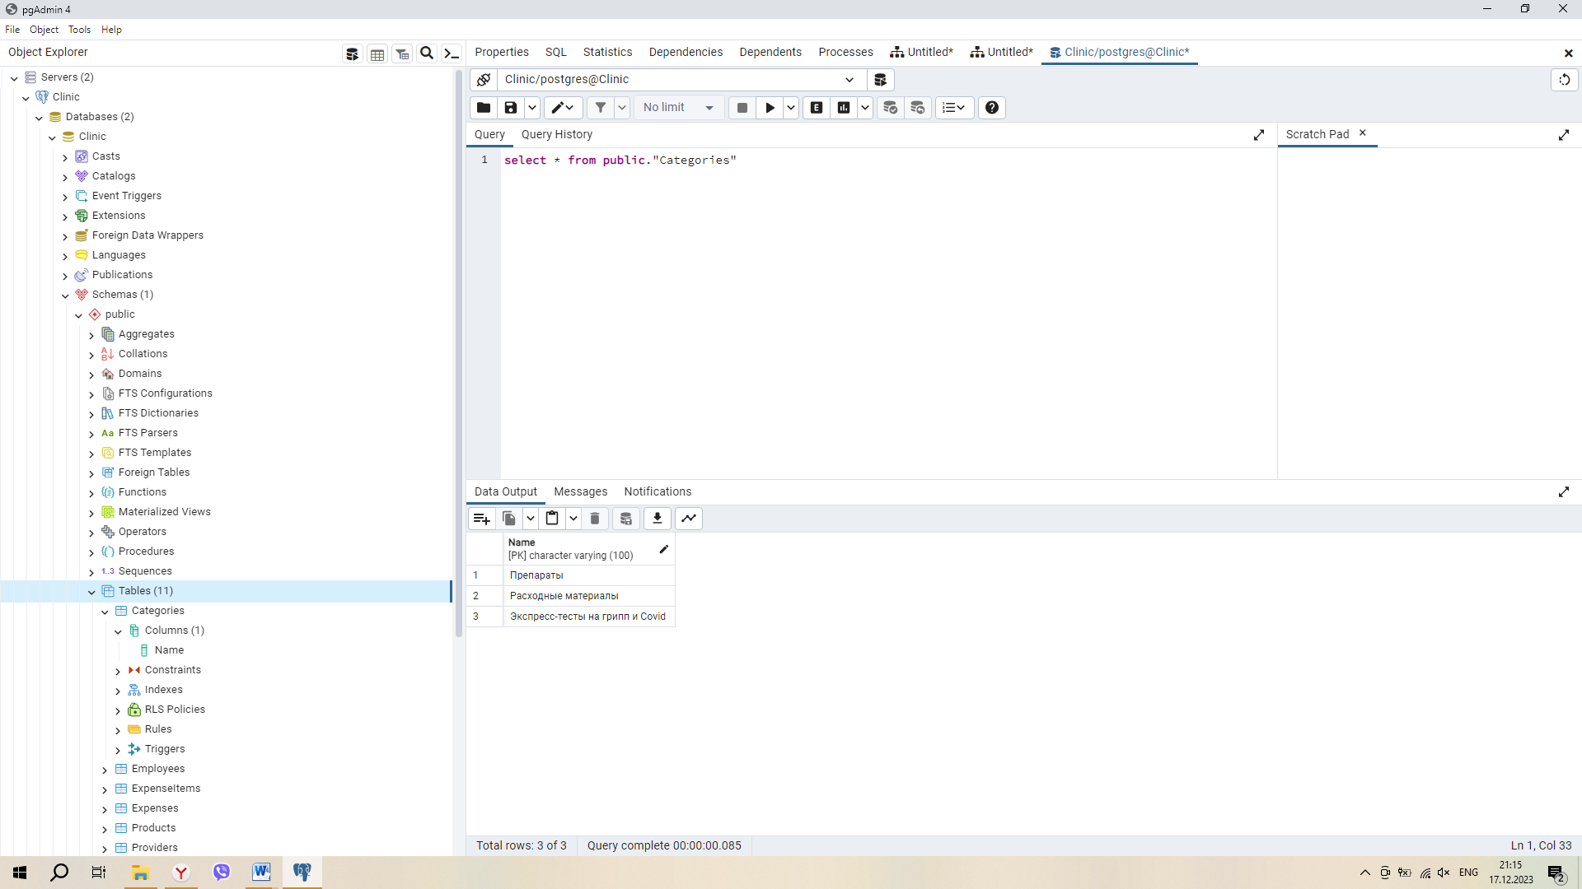

Рисунок 3.13 – таблица «Категории»

Таблица «Поставщики» содержит название поставщика.

-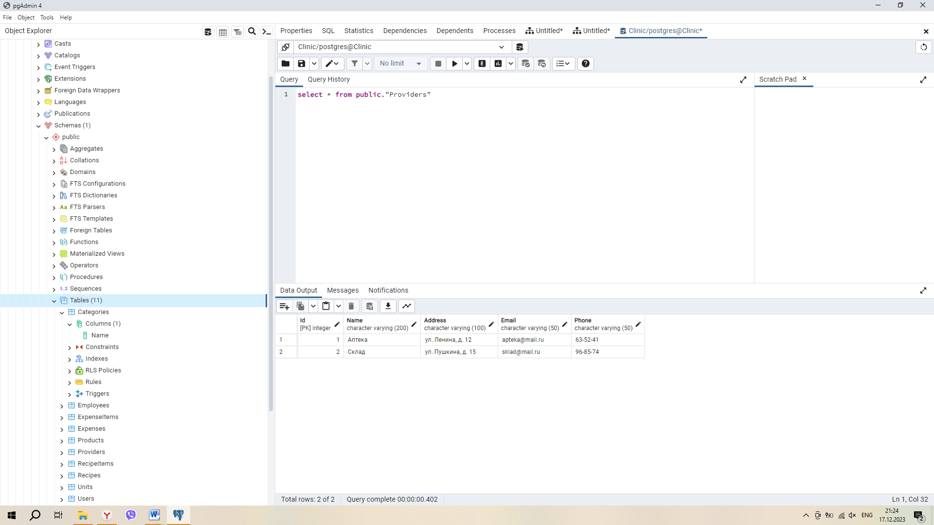

Рисунок 3.14 – таблица «Поставщики»

Таблица «Сотрудники» содержит фамилию, имя, отчество, дату рождения и пол сотрудников.

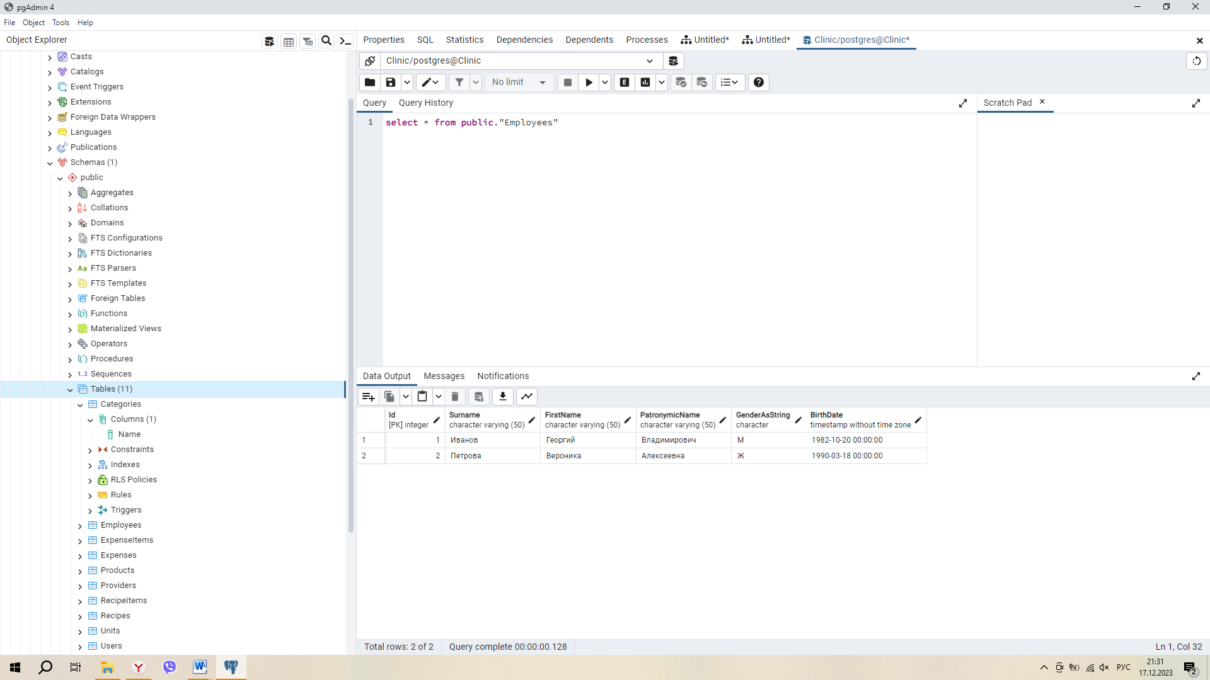

Рисунок 3.15 – таблица «Сотрудники»

Таблица «Расход» содержит наименование товара, единицы измерения и дату прихода.

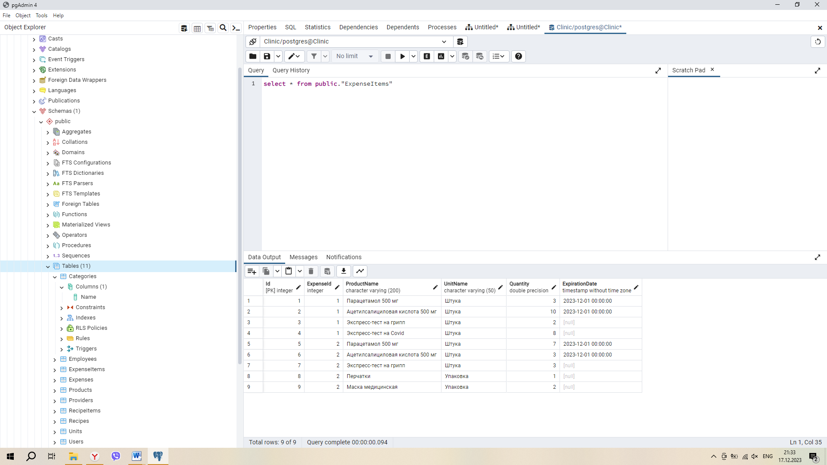

Рисунок 3.16 – таблица «Расход»

Таблица «Товары» содержит информацию о товаре: наименование и категорию.

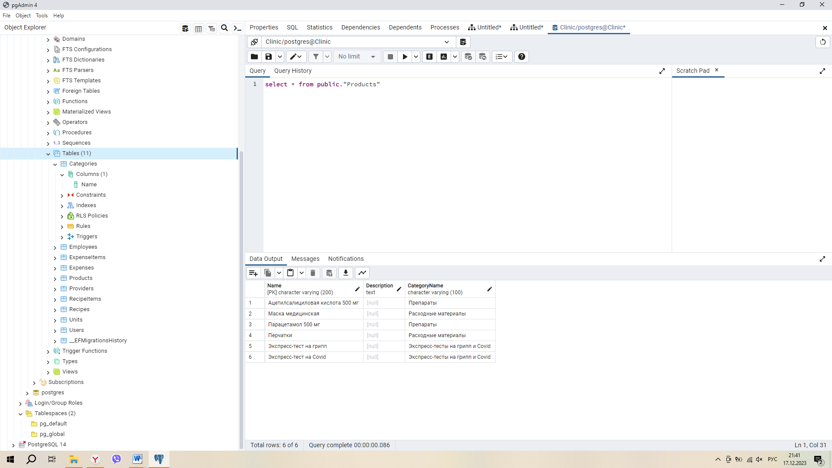

Рисунок 3.17 – таблица «Товары»

Таблица «Приход» содержит наименование товара, единицы измерения, дату прихода, а также количество товара.

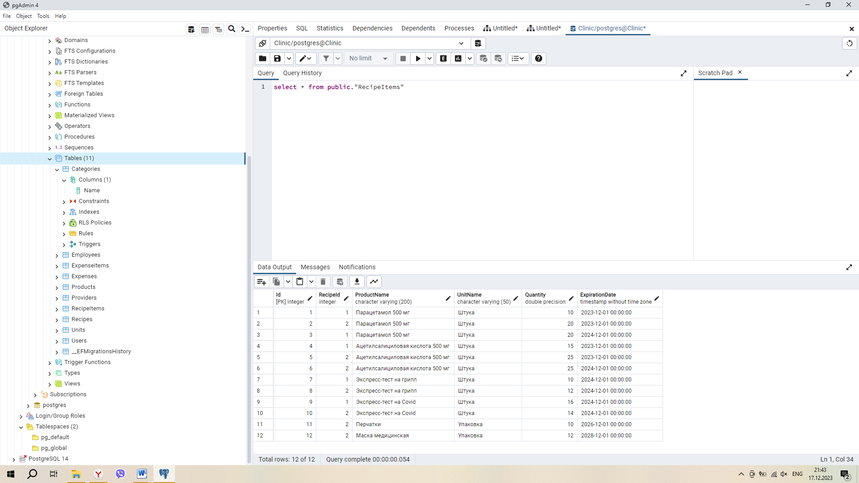

Рисунок 3.18 – таблица «Приход»

Таблица «Единицы измерения» содержит название единиц измерения.

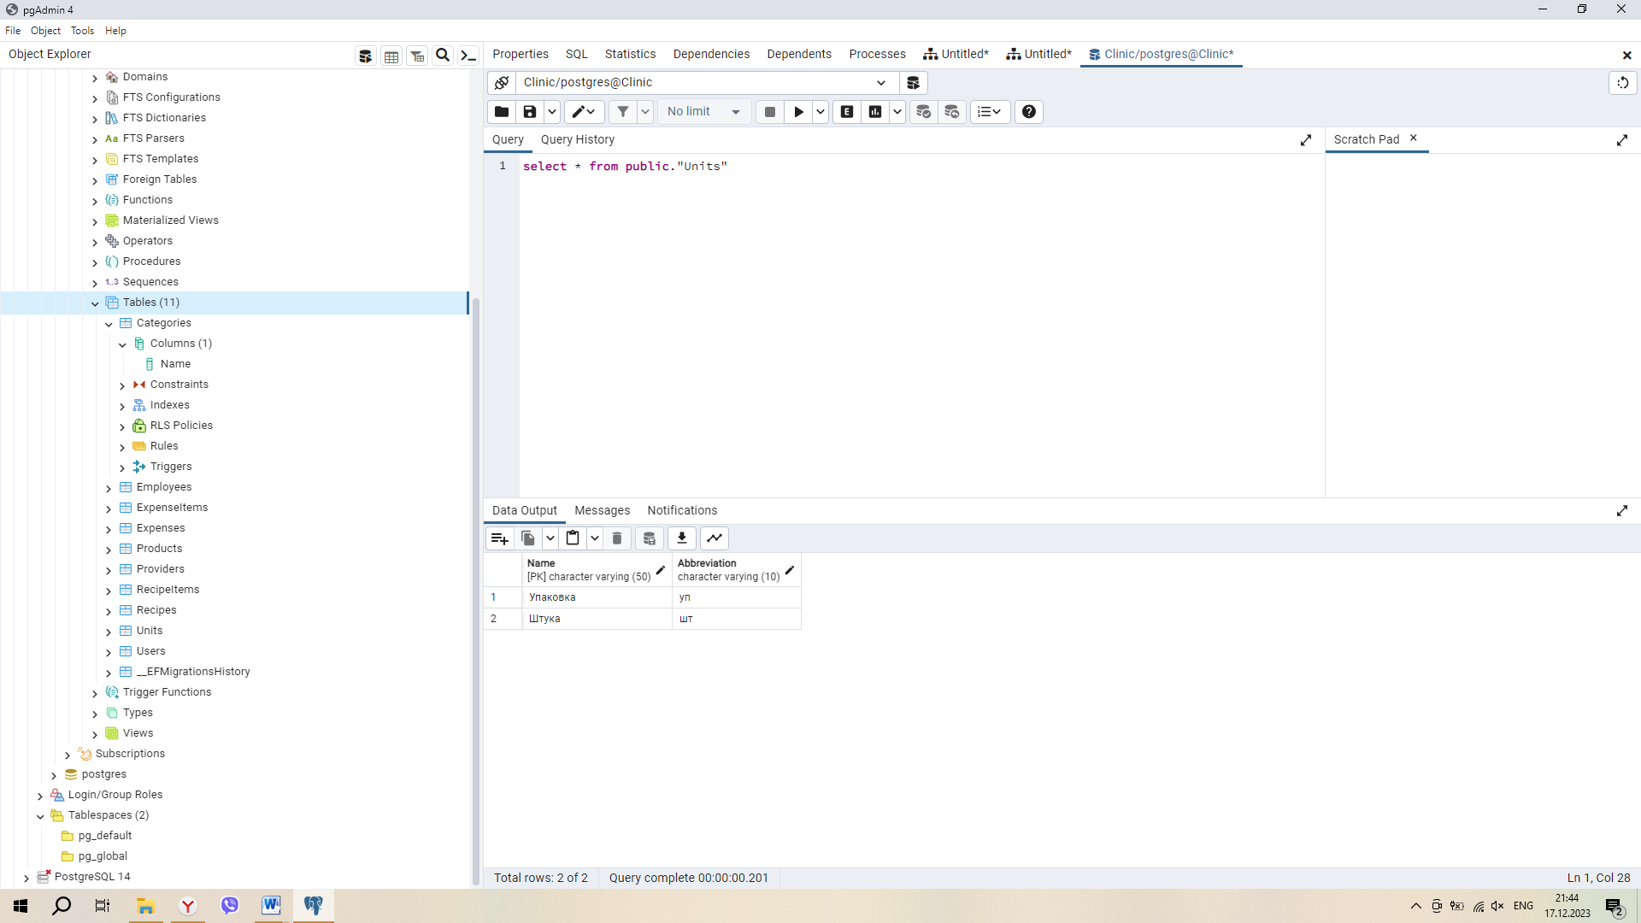

Рисунок 3.19 – таблица «Единицы измерения»

Таким образом в нашей базе данных осуществляются связь один-ко-многим.

# ЗАКЛЮЧЕНИЕ

В ходе курсового проектирования поставленная цель была достигнута, создана работающая автоматизированная информационная система учета расходных материалов и медикаментов в поликлинике, а так же были решены следующие задачи: проведен анализ предметной области; разработана концепция автоматизированной информационной системы; разработан дизайн автоматизированной информационной системы; разработана структура таблиц базы данных PostgreSQL; разработана функциональная и интерфейсная часть автоматизированной информационной системы; произведено тестирование на работоспособность автоматизированной информационной системы.

# СПИСОК ИСПОЛЬЗУЕМЫХ ИСТОЧНИКОВ

1. Дамбровская Г., Новиков Б., Бейликова А. Оптимизация запросов PostgreSQL [Текст]: Г. Дамбровская, Б. Новиков, А. Бейликова. – М.: ДМК Пресс, 2022. – 278 с.
2. Информационные технологии в развитии современного информационного общества [Электронный ресурс]. Режим доступа: https://moluch.ru/archive/104/24209/ – (дата обращения: 21.11.2023).
3. Осипов Д.Л. Программирование для Windows, OS X, iOS и Android [Текст]: учебное пособие / Д.Л. Осипов. – СПб.: БХВ – Петербург, 2014. – 464 с.
4. Новиков Б.А., Горшкова Е.А., Графеева Н.Г. Основы технологий баз данных [Текст]: учебное пособие / Б.А. Новиков, Е.А. Горшкова, Н.Г. Графеева. – М.: ДМК Пресс, 2020. – 582 с.
5. Уилсон С., Мэйплс Б., Лэндгрейв Т. Принципы проектирования и разработки программного обеспечения [Текст]: учебное пособие / С. Уилсон, Б. Мэйплс, Т. Лэндгрейв. – М.: Русская Редакция, 2002. – 736 с.
6. Изучение C# [Электронный ресурс]. – Режим доступа: http://csharp.in.ua/about/ – (дата обращения: 01.12.2023).
7. Котов О. М. Язык C#. Краткое описание и введение в технологии программирования [Текст]: учебное пособие / О. М. Котов – Екатеринбург: Урал, 2014. – 208 с.
8. Назаров, С.В. Современные операционные системы [Текст]: учебное пособие / С.В. Назаров, А.И. Широков. – М.: Интернет-Университет Информационных Технологий, 2011. - 280 с.
9. Хорев П.Б. Объектно-ориентированное программирование с примерами на С# [Текст]: учебное пособие / П. Б. Хорев. – М.: Форум, Инфра-М, 2016. – 200 c.
10. Васильев А.Н. Программирование на С# для начинающих [Текст]: учебное пособие / А.Н. Васильев. – М.: Эксмо, 2019. – 528 с.

# *Приложение А*

Календарный план выполнения работы

|  |  |  |  |  |  |  |  |  |  |  |  |  |  |  |  |  |  |  |  |  |  |  |  |
| --- | --- | --- | --- | --- | --- | --- | --- | --- | --- | --- | --- | --- | --- | --- | --- | --- | --- | --- | --- | --- | --- | --- | --- |
| Этапы разработки | Сентябрь | | | | | | Октябрь | | | | Ноябрь | | | | | Декабрь | | | | | | | |
|  | 1 | 2 | | 3 | | 4 | 1 | 2 | 3 | 4 | 1 | 2 | 3 | | 4 | | 1 | | 2 | | 3 | | 4 |
| Определение предметной области |  | |  |  |  | |  |  |  |  |  |  |  |  | |  | |  | |  | |  | |
| Анализ предметной области |  | |  |  |  | |  |  |  |  |  |  |  |  | |  | |  | |  | |  | |
| Концепция АИС |  | |  |  |  | |  |  |  |  |  |  |  |  | |  | |  | |  | |  | |
| Проектирование АИС в Figma |  | |  |  |  | |  |  |  |  |  |  |  |  | |  | |  | |  | |  | |
| Разработка базы данных |  | |  |  |  | |  |  |  |  |  |  |  |  | |  | |  | |  | |  | |
| Разработка приложения |  | |  |  |  | |  |  |  |  |  |  |  |  | |  | |  | |  | |  | |
| Тестирование приложения |  | |  |  |  | |  |  |  |  |  |  |  |  | |  | |  | |  | |  | |
| Оформление документа курсового проекта |  | |  |  |  | |  |  |  |  |  |  |  |  | |  | |  | |  | |  | |
| Оформление презентации для защиты курсового проекта |  | |  |  |  | |  |  |  |  |  |  |  |  | |  | |  | |  | |  | |
| Защита курсового проекта |  | |  |  |  | |  |  |  |  |  |  |  |  | |  | |  | |  | |  | |